第1讲 Cimatron数控加工基本操作
Cimatron E10软件的数控加工功能强大，使用户几乎可以加工出各种类型的零件，同时，其友好的界面和简洁的操作方式使用户可以快速轻松地完成整个学习过程。在掌握数控加工综合知识之前，有必要对其基础知识进行了解。本讲介绍了Cimatron E10基础知识，并通过“实例·模仿”、“实例·操作”和“实例·练习”3个操作实例，简单系统地介绍数控加工的基本流程和操作方法，使初学者能在本章中了解到整个Cimatron E10的操作方式。
本讲内容
- 实例·模仿——枕芯的数控加工  - NC操作界面  - 数控加工菜单  - 数控加工工具栏  - 数控加工向导  - 程序管理器  - 读取模型  - 刀具  - 刀路轨迹  - 创建零件  - 创建毛坯 | - 程序的创建和删除  - 计算程序  - 导航器  - 机床仿真  - 剩余毛坯  - 刀轨编辑  - 后处理  - NC报告  - 实例·操作——导件的数控加工  - 实例·练习——圆盘腔槽的加工

1.1 实例·模仿——枕芯的数控加工
本例通过枕芯模型的铣削介绍数控加工的操作步骤和方法。枕芯模型如图1-1所示。
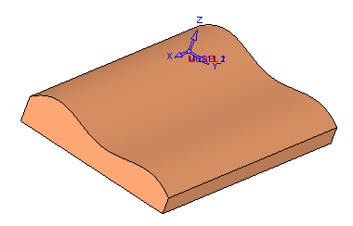
图1-1 枕芯模型
【光盘文件】
——参见附带光盘中的“END\Ch1\1-1.elt”文件。
——参见附带光盘中的“AVI\Ch1\1-1.avi”文件。
【操作步骤】

（1）打开Cimatron E10软件，单击【新建文件】按钮，选择NC模块，进入加工环境，如图1-2所示。
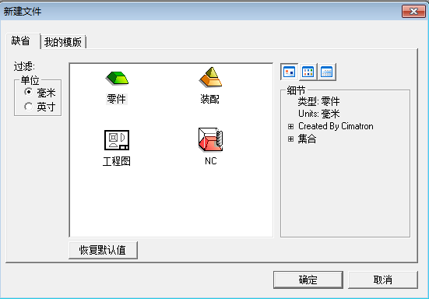
图1-2 新建文件
（2）读取模型，如图1-3所示。
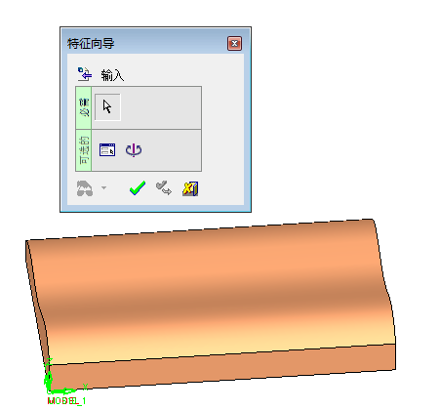
图1-3 读取模型
（3）选择刀具。单击【刀具】按钮，系统将自动弹出【刀具及夹头】对话框，在【刀具及夹头】对话框中单击刀具库图标，系统将自动弹出【增加刀具】对话框，在刀具库中选择刀具，如图1-4所示。
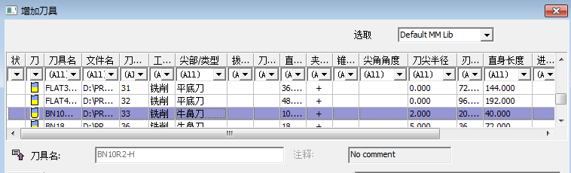
图1-4 选择刀具
（4）创建刀轨。单击【刀轨】按钮，系统将自动弹出【创建刀轨】对话框，在【类型】的下拉菜单中选择【3轴】的加工类型，设置安全平面为70，如图1-5所示。
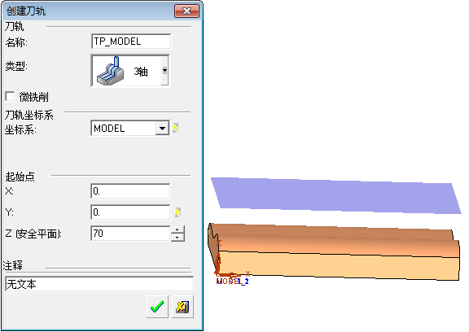
图1-5 创建刀轨
（5）创建零件。单击【零件】按钮，系统将自动弹出【零件】对话框，在【零件类型】的下拉菜单中选择【目标】，直接选择模型零件作为目录零件，如图1-6所示。
（6）创建毛坯。单击【毛坯】按钮，系统将自动弹出【初始毛坯】对话框，在【毛坯类型】的下拉菜单中选择【限制盒】的方式来获取毛坯，如图1-7所示。

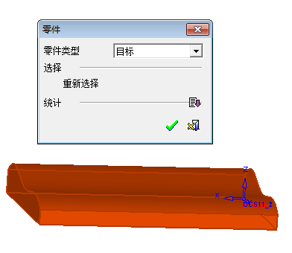
图1-6 创建零件
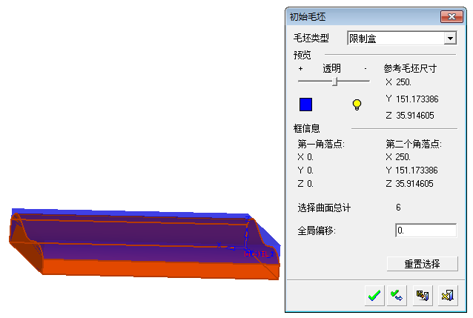
图1-7 创建毛坯
（7）创建程序。单击【程序】按钮，系统将自动弹出【NC程序管理器】对话框，在【主选择】的下拉菜单中选择【体积铣】，在【子选择】的下拉菜单中选择【平行粗铣】的加工方式，并单击【导入界面&参数】按钮，如图1-8所示。
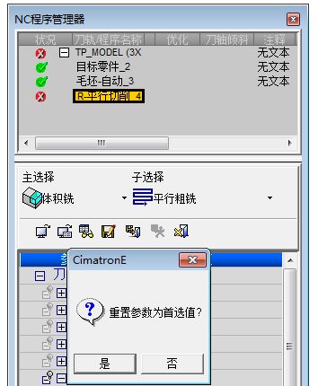
图1-8 创建程序
（8）在【零件】的子菜单中，单击【零件曲面】按钮，选择要加工的曲面，如图1-9所示。
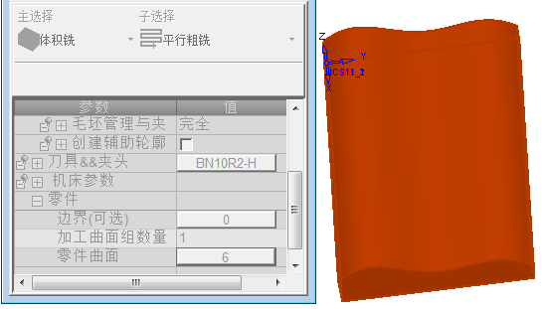
图1-9 零件曲面
（9）单击【边界（可选）】按钮，系统将自动弹出【轮廓管理器】对话框，在【刀具位置】的下拉菜单中选择【轮廓外】，选择要加工的轮廓外曲线边界，如图1-10所示。
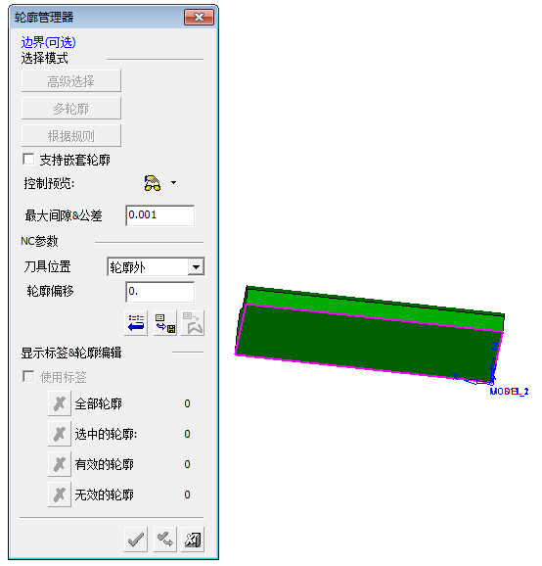
图1-10 边界
（10）设置刀路参数。
设置【公差&&余量】参数，如图1-11所示。
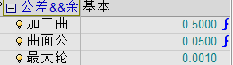
图1-11 公差及余量
设置【刀路轨迹】参数，如图1-12所示。
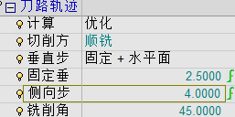
图1-12 【刀路轨迹】参数
（11）选择刀具。单击【刀具&&夹头】右边的按钮，系统将自动弹出【刀具及夹头】对话框，在对话框中选择前面所添加的刀具，如图1-13所示。
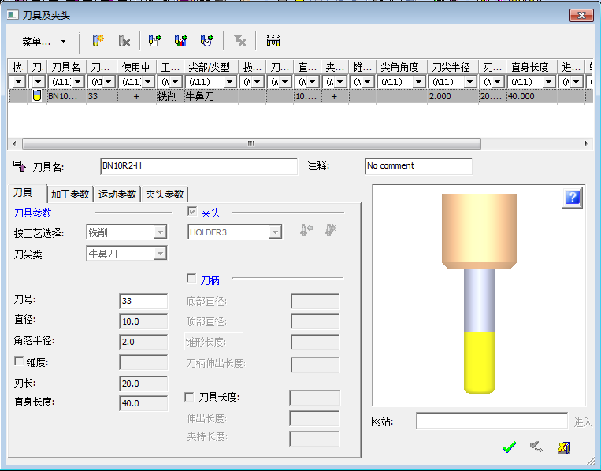
图1-13 添加刀具
单击确定，成功添加刀具，在【NC程序管理器】对话框中查看刀具的具体参数，以确认所选刀具无误，如图1-14所示。
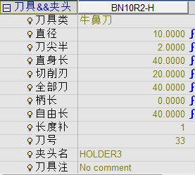
图1-14 刀具参数
设置【机床参数】，如图1-15所示。
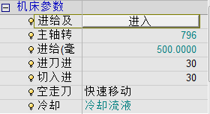
图1-15 机床参数
（12）计算。单击【保存并计算】按钮，系统将自动计算刀轨，如图1-16所示。
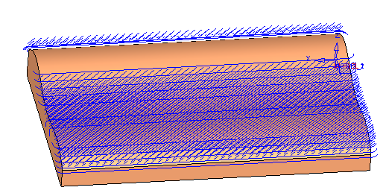
图1-16 计算刀轨
（13）机床仿真。单击【机床仿真】按钮，在机床上模拟加工，如图1-17所示。
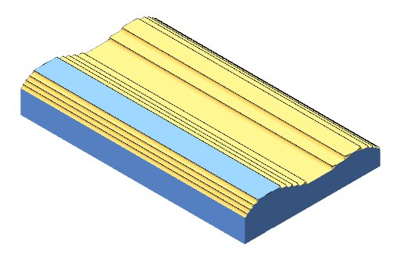
图1-17 机床仿真
（14）程序。单击【程序】按钮，系统将自动弹出【NC程序管理器】对话框，在【主选择】的下拉菜单中选择【曲面铣削】，在【子选择】的下拉菜单中选择【精铣所有】的加工方式，并单击【导入界面&参数】按钮，如 图1-18所示。
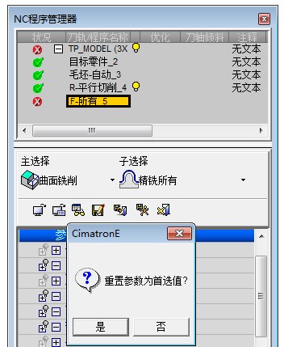
图1-18 创建程序
（15）选择刀具，单击【刀具&&夹头】右边的按钮，系统将自动弹出【刀具及夹头】对话框，在【刀具及夹头】对话框中单击刀具库图标，系统将自动弹出【增加刀具】对话框，如图1-19所示。
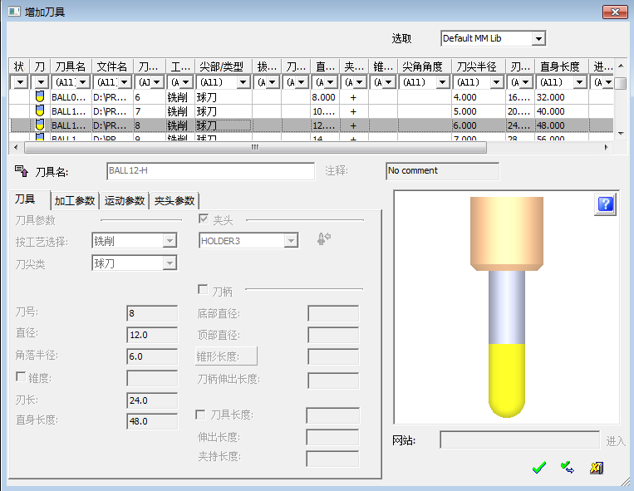
图1-19 添加刀具
单击【确定】按钮，成功添加刀具，在【NC程序管理器】对话框中查看刀具的具体参数，以确认所选刀具无误，如图1-20所示。
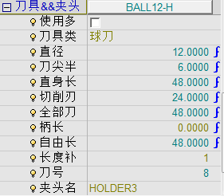
图1-20 刀具参数
（16）刀路轨迹。设置【刀路轨迹】参数，如图1-21所示。
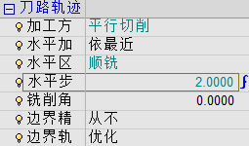
图1-21 【刀路轨迹】参数
（17）计算。单击【保存并计算】按钮，系统将自动计算刀轨，如图1-22所示。
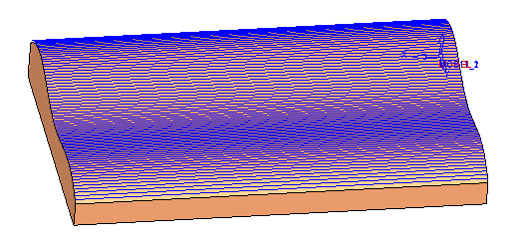
图1-22 计算刀轨
（18）机床仿真。单击【机床仿真】按钮，在机床上模拟加工，如图1-23所示。
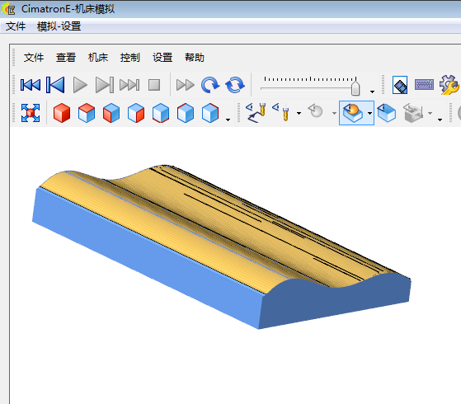
图1-23 机床仿真
（19）全部程序的机床仿真。单击【机床仿真】按钮，选择全部的加工程序，如图1-24所示。
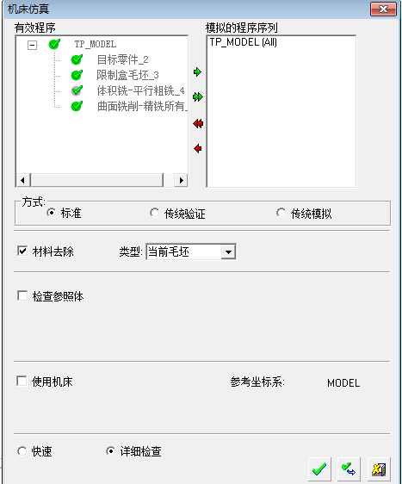
图1-24 机床仿真
单击【确定】按钮，查看加工效果图，如图1-25所示。
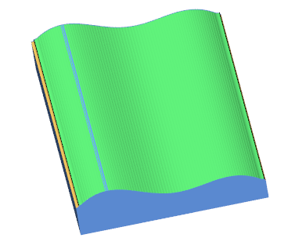
图1-25 加工效果图
（20）后处理。导出G代码，单击【后处理】按钮，系统将自动弹出【后处理】对话框，选定要导出的程序代码，如图1-26所示。
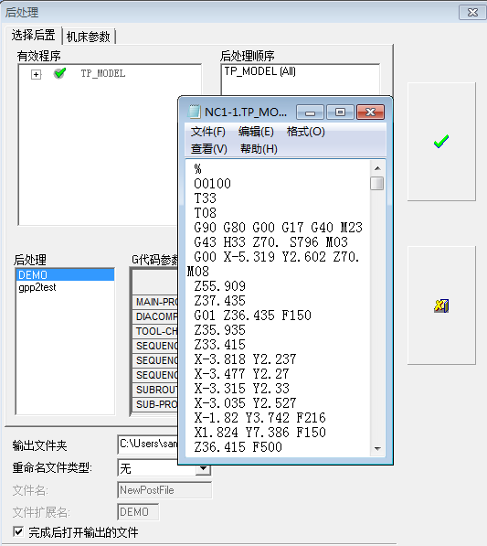
图1-26 后处理
（21）NC报告。单击【NC报告】按钮，选择全部的加工程序，如图1-27所示。
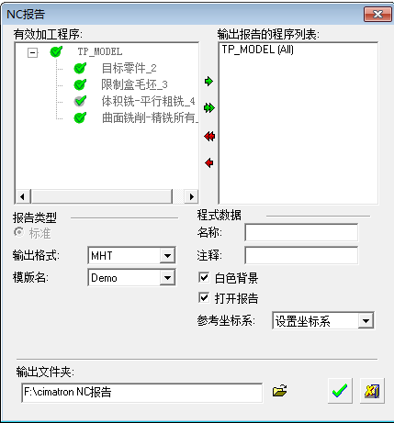
图1-27 【NC报告】对话框
单击【确定】按钮，生成NC报告，如图1-28所示。
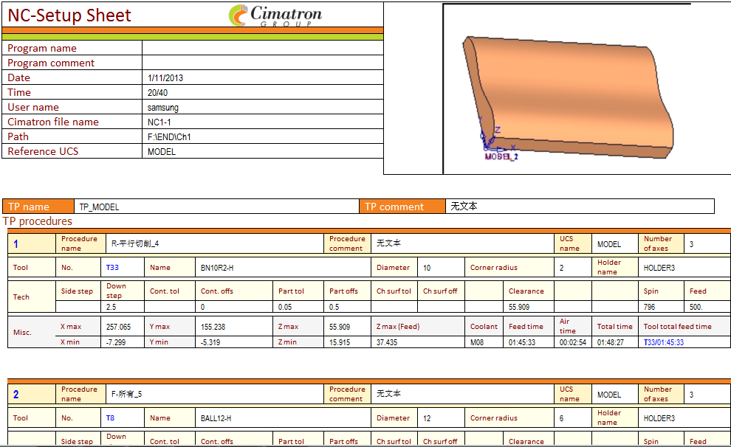
图1-28 NC报告

1.2 NC操作界面
打开Cimatron E10软件，单击【新建文件】按钮，选择NC模块，进入Cimatron E10数控加工界面，如图1-29所示。
Cimatron E10编程操作界面可分为8个部分，如图1-30所示。
各部分功能如下。
- 主菜单：用于选择命令与执行各项菜单功能。包括【文件】、【编辑】、【查看】、【基准】、【曲线】、【曲面】、【NC程序】、【NC工具】、【工具】、【分析】、【窗口】以及【帮助】功能菜单。
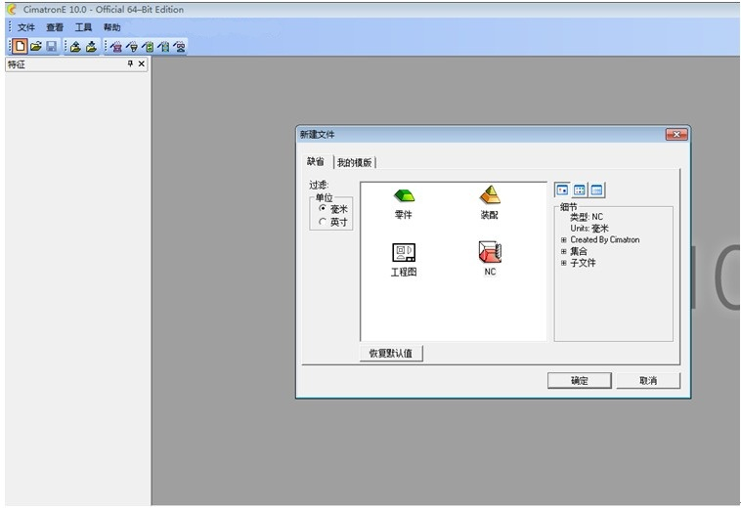
图1-29 新建文件
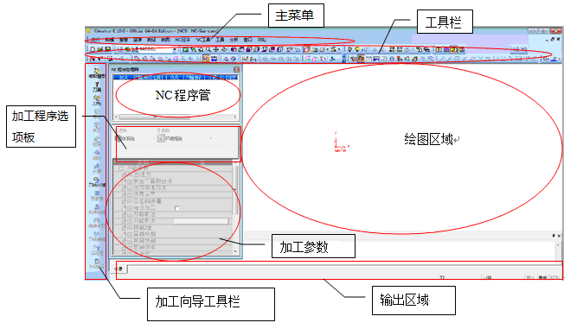
NC程序管理器
图1-30 Cimatron E10操作界面
- 工具栏：软件的大部分功能均可以体现在工具栏中，用户可以根据需要，选择关闭或者显示不同的工具栏。包括【选择所有】、【清除选择】、【添加模式】、【删除模式】、【只选可见面】、【过滤体】、【过滤面】、【过滤草图】、【过滤边】、【曲线】、【过滤点】、【过滤基准】、【螺纹过滤】、【过滤组件】、【隐藏】和【显示】等。
- 加工向导工具栏：加工向导工具栏汇集了数控加工设置的大部分工具，工具按钮的排列顺序代表了数控编程的前后顺序。包括【读取模型】、【刀具】、【刀轨】、【零件】、【毛坯】、【程序】、【删除】、【计算】、【刀轨过滤】、【导航器】、【机床仿真】、【剩余毛坯】、【刀轨编辑】、【后处理】以及【NC报告】等。
- NC程序管理器：NC程序管理器功能类似于实体功能中的特征树，记录了数控加工的各项程序，在其中用户可以随时选择其中的程序进行编辑，是一个很重要的辅助工具栏，包括【刀路参数】、【毛坯设置】、【加工程序名称】以及对加工程序进行复制、编辑、删除等。
- 加工程序选项板：在加工程序选项板中，可以根据加工的特点选择加工程序。包括【主选择】和【子选择】。
- 加工参数：显示加工程序的各项参数，在其中可以对参数进行编辑。包括【进/退刀】、【安全平面】和【坐标系】、【边界设置】、【公差&&余量】以及【刀路轨迹】等。
- 绘图区域：显示图像的区域，包括零件设计区域、装配体设计区域、工程图设计区域和NC加工区域。在NC编程环境下，不能对绘图区域的零件模型直接修改，必须在主菜单栏中切换到CAD模式中才能修改，修改完成后再在工具栏中切换到CAM（NC）模式中进行下一步的编程加工。
- 输出区域：显示在编程加工过程中的警告、错误信息以及加工状态。
Cimatron E10内置有两种不同的NC编程工作模式：【向导模式】和【高级模式】，如图1-31和图1-32所示。一般进入编程界面时，系统默认为高级模式。
- 向导模式：进入NC编程界面时，向导模式的左边界面显示竖直的NC编程向导工具条，按其先后顺序可以打开相应的编程命令，进入编程的全过程。在该界面中，只显示“NC程序管理器”部分，不显示【主选择】编程工艺、【子选择】加工程序和【参数设置】选项卡等选项。
- 高级模式：操作界面比向导模式多了【主选择】编程工艺、【子选择】加工程序和【参数设置】选项卡等选项。若要编辑编程工艺、加工程序和参数设置等参数时，需要单击NC向导工具条【加工程序】图标或者激活【程序管理器】中的某个加工程序。
【向导模式】和【高级模式】的主要区别在于：在高级界面中，加工参数和加工选项板一直处于显示状态，无需用户自己调用。
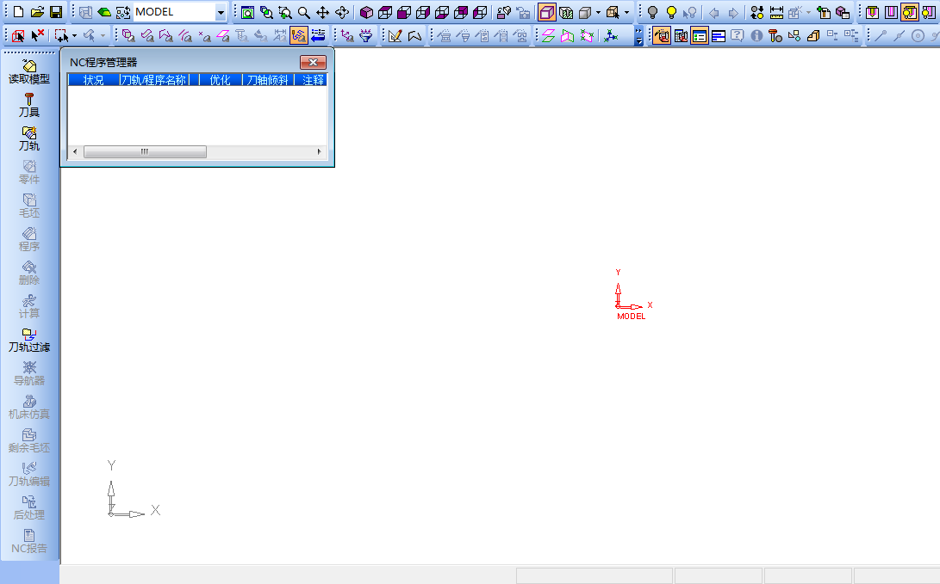
图1-31 向导模式
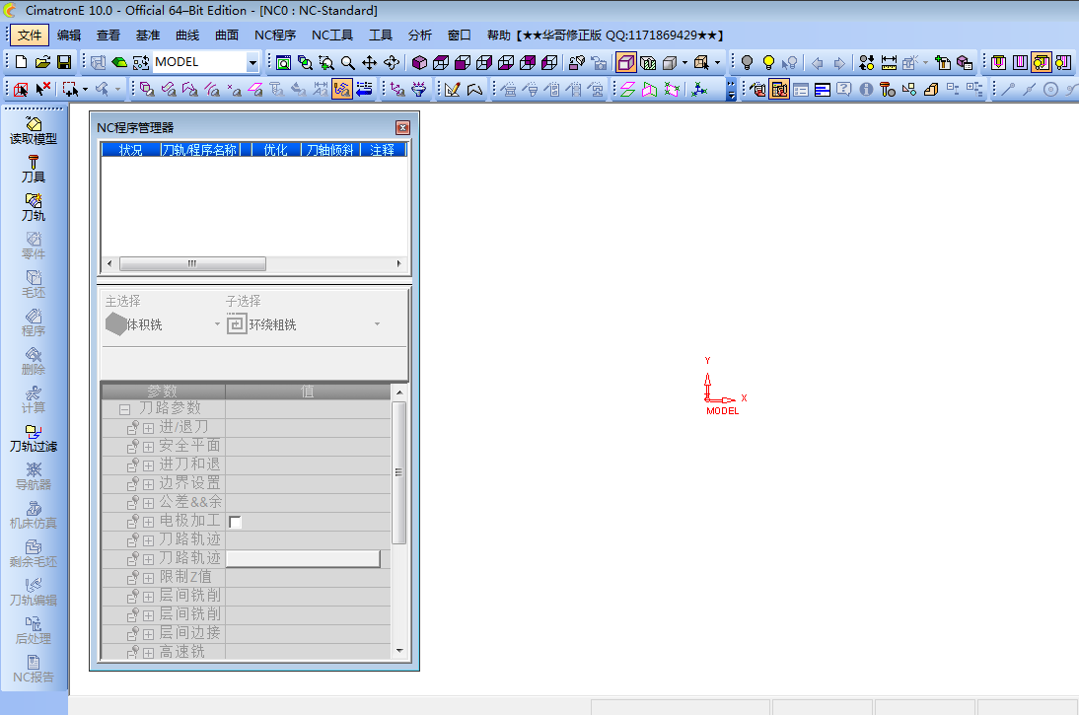
图1-32 高级模式
【向导模式】和【高级模式】之间的切换：在NC编程状态中，两种编程模式可以任意切换，以便能顺利进行编程工作。
切换的方式有两种：
- 直接在工具栏中单击图标进行切换。在工具栏中，单击和按钮可以任意切换至【向导模式】或者【高级模式】。
- 通过主菜单栏中的命令选择进行切换。在主菜单栏中，选择【查看】→【面板】→【向导模式】或者【高级模式】命令进行切换。

1.3 数控加工菜单
数控加工的相关菜单主要有【NC程序】和【NC工具】，如图1-33所示。
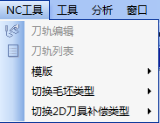
图1-33 数控加工菜单
在NC程序的下拉菜单中，有【读取模型】、【NC设置】、【刀具】、【刀轨】、【零件】、【毛坯】、【程序】、【自动钻孔】、【程序操作】、【计算】、【停止所有程序计算】、【模拟】、【后处理】、【NC报告】、【捕获报告图片】等命令，如图1-34所示。
NC程序中，各个命令分别介绍如下。
- 读取模型：加载加工零件模型。
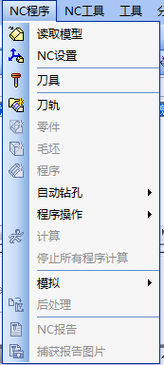
图1-34 NC程序
- NC设置：根据现有的UCS坐标系定义MACSYS坐标系。
- 刀具：定义加工刀具和夹头，可以修改刀具参数。
- 刀轨：创建刀轨。
- 零件：定义加工零件模型。
- 毛坯：定义数控加工毛坯件。
- 程序：创建加工程序。
- 自动钻孔：用于自动创建孔加工程序，有【组管理器】、【自动选择工艺】和【定义/修改工艺】3个子命令。
- 【组管理器】：用户可以自定义孔，自动添加孔到孔组中，也可以自动把孔从孔组中分离出来。
- 【自动选择工艺】：自动识别一个孔序列并将其添加到孔组中。
- 【定义/修改工艺】：自定义一个孔组，为其定义相应的钻孔序列或者对现有的钻孔序列进行编辑。
- 程序操作：对加工程序的编辑，有【保存并关闭】、【保存并计算】、【保存原始】、【取消】和【保存并前台计算】5个子命令。
- 【保存并关闭】：保存并关闭加工程序设置。
- 【保存并计算】：保存并计算加工程序。
- 【保存原始】：保存当前的加工程序。
- 【取消】：取消当前的加工程序。
- 【保存并前台计算】：保存并在前台计算当前的加工程序。
- 计算：计算当前加工程序的刀路轨迹。
- 停止所有程序计算：停止计算所有加工程序的刀路轨迹。
- 模拟：模拟加工程序，有【剩余毛坯】、【机床仿真】和【导航器】3个子命令。
- 【剩余毛坯】：观察当前加工程序剩余的毛坯。
- 【机床仿真】：在整个机床仿真环境中模拟切削加工。
- 【导航器】：控制刀轨的显示方式并对其进行分析。
- 后处理：选择后处理器和处理刀路轨迹计算出G代码，形成NC文件。
- NC报告：生成加工程序报告。
- 捕获报告图片：捕捉相应的图形照片。
图1-35 NC工具

在NC工具的下拉菜单中，有【刀轨编辑】、【刀轨列表】、【模板】、【切换毛坯类型】和【切换2D刀具补偿类型】等命令，如图1-35所示。
NC工具中，各个命令分别介绍如下。
- 刀轨编辑：对生成的刀路轨迹进行编辑。
- 刀轨列表：显示刀路轨迹列表。
- 模板：对当前模板的编辑，有【保存】和【应用】两个子命令。
- 切换毛坯类型：对毛坯类型的切换，有【自动方位机制】和【依存方位机制】两个子 命令。
- 切换2D刀具补偿类型：对2D刀具补偿类型的切换，有【刀尖位置】和【几何位置】两个子命令。

1.4 数控加工工具栏
数控加工工具栏如图1-36所示。
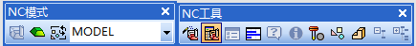
图1-36 数控加工工具栏
用户也可以自定义相关的数控加工工具栏，选择【查看】→【自定义】→【工具栏】命令，系统将自动弹出【Customize】对话框，如图1-37所示。
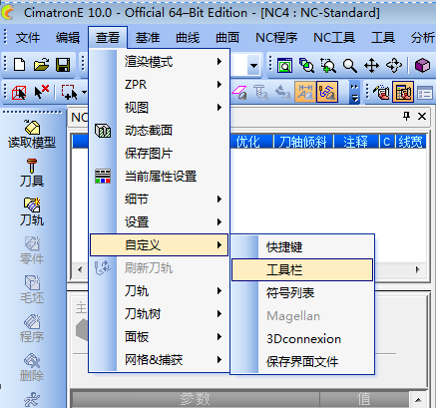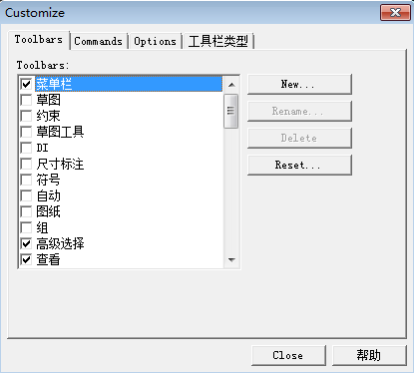
图1-37 工具栏调出步骤
数控加工工具栏各工具含义如下所示。
- NC模式
- 切换到CAM（NC）模式：从当前的CAD模式切换到CAM模式，进行数控加工。
- 切换到CAD模式：从当前的CAM模式切换到CAD模式，对加工零件进行编辑。
- 更新规则：更新当前的数控加工的修改。
- 选择/创建坐标系：选择或者创建一个UCS坐标系。
- NC工具
- 切换至向导模式：从当前模式切换到向导模式。
- 切换至高级模式：从当前模式切换到高级模式。
- 程序管理器：显示或者隐藏程序管理器窗口。
- 计算监视器：显示或者隐藏NC计算检测窗口。
- 编程助手：当进行加工参数的设置时，显示相应的图片以便于用户了解当前参数的含义。
- 信息栏：显示信息。
- 隐藏显示刀具：显示或者隐藏刀具。
- 集合：显示或者隐藏数控加工环境中的集合。
- M视图：自定义多视图集合。
- 折叠所有：在程序管理器中折叠所有的信息。
- 展开全部：在程序管理器中展开所有的信息。

1.5 数控加工向导
加工向导工具栏位于窗口的左侧，工具栏中按钮的排列顺序代表了进行数控加工设置的操作顺序，如图1-38所示。
图1-38 加工向导工具栏
若不小心关闭了【NC向导】工具栏，可以通过在工具栏的空白处右击，在弹出的快捷菜单中选择【NC向导】命令，调出【NC向导】工具栏。
 提示：可以对加工向导工具栏进行自定义，工具栏中的大部分工具命令都可以通过快捷菜单实现。

1.6 程序管理器
程序管理器与零件设计的特征树原理相同，其中包含了零件数控加工的所有刀具路径及其程序，可以对其中任意一项进行编辑、复制和粘贴。同时，在程序管理器中，可以随时编辑加工的各项参数，如图1-39所示。
程序管理器中各符号的含义如下所示。
：加工程序处于未执行状态。当程序处于编辑状态或相关几何对象被删除时，显示该符号。
：已经完成了加工程序的定义但尚未计算加工程序。当刀具被改变或程序保存而未执行计算时，显示该符号（浅黄色），可以选择执行命令进行运算。
：加工程序已经定义并完成计算（绿色深色背景）。
：加工程序已经定义并完成计算，但推荐用户复查程序并再次计算。这种情况通常发生在新复制产生的加工程序上。
：加工程序处于隐藏状态时显示该符号（绿色浅色背景）。
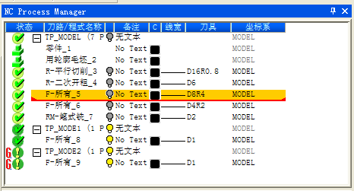
图1-39 程序管理器
：当加工程序是零件或毛坯时显示该符号。
：加工程序进行了优化操作，但尚未进行计算。执行计算操作时，仅计算被优化的程序部分，不重新计算原有程序部分。
：与符号相比，增加了优化条件，其他功能相同。
：与符号相比，增加了优化条件，其他功能相同。
：加入了优化条件的程序成功运行。
：该程序与其他程序发生了干涉。
：当通过标准（Criteria）工具选择加工对象时，显示该符号。
：当加工对象做了修改时，显示该符号。
：当加工程序出现相关联的几何对象（例如加载的参照模型被编辑）时，显示该符号。
：当通过刀轨编辑（Motions Editor）编辑刀具路径后，显示该符号。
：当前程序运行失败或不能运行。
：当5轴斜加工程序运行成功时，显示该符号。
：当5轴斜加工程序运行成功但尚未投入应用时，显示该符号。
：当5轴斜加工程序运行失败时，显示该符号。
用户可以根据需要定义程序管理器中要显示的参数选项，操作步骤如图1-40所示。
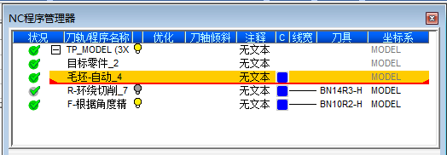
图1-40 程序管理器显示控制
 提示：程序管理器非常重要，包含了用户定义的所有加工程序，可以在其中对各加工程序进行编辑。

1.7 读 取 模 型
读取模型是数控加工的第一步，可以加载一个或多个参照模型。对于其他格式的模型（例如IGES格式），用户可以先进入CAD模式，选择【文件】→【输入】→【从其他格式文件】→【到当前文件】命令，如图1-41所示。
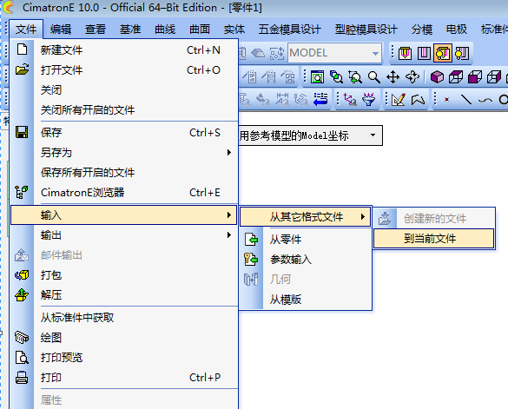
图1-41 进入CAD模式
再选择所需要的文件直接导入到当前的CAD环境中，在【文件类型】的下拉菜单中选择要输入的模型文件的类型，如图1-42所示。
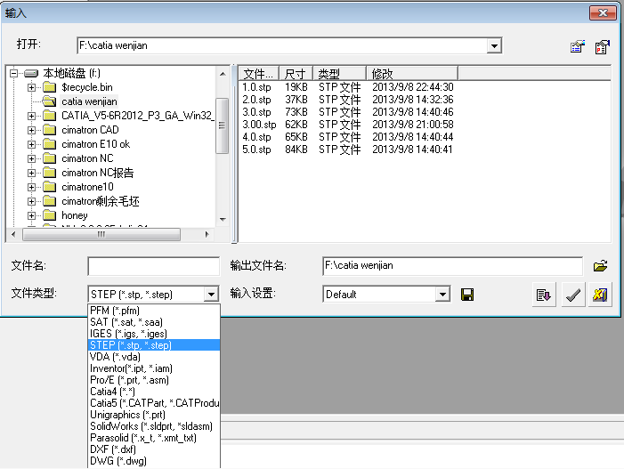
图1-42 输入模型
单击【确定】按钮，即可输入模型零件，如图1-43所示。
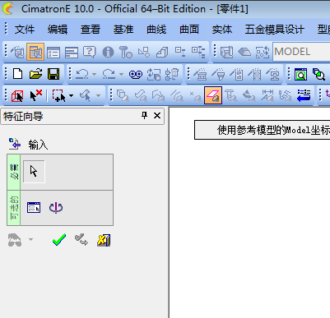
图1-43 读取模型
然后选择【文件】→【保存】命令，将其转换为Cimatron E模型格式，再进入CAM加工环境中，直接单击【读取模型】按钮，选择先前转换的Cimatron E模型格式，单击【确定】按钮即可，如图1-44所示。
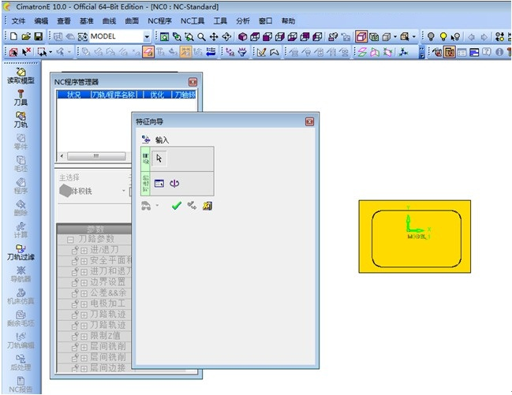
图1-44 成功读取模型
 提示：多个模型可以依次加载到绘图区域中，当一个装配体加载到绘图区域中时，显示的不是装配体的颜色，而是各零件的原始颜色。

1.8 刀 具
刀具功能使用户可以选择和定义数控加工的刀具。Cimatron E10为用户提供了刀具库，包括球刀、平底刀、牛鼻刀、钻头4种刀具，用户可以在其中选择合适的刀具，同时也可以选择自定义刀具。单击【刀具】按钮，打开【刀具及夹头】对话框。可以在其中输出刀具和导入刀具、新建刀具、编辑刀具参数等，如图1-45所示。
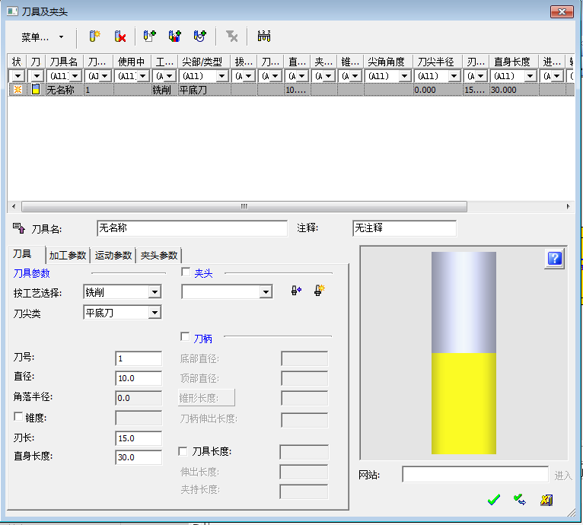
图1-45 【刀具及夹头】对话框

1.8.1 增加刀具
用户可以从刀具库中添加刀具。在【刀具及夹头】对话框中，单击【从刀具库中添加刀具】按钮，系统将自动弹出【增加刀具】对话框，如图1-46所示。
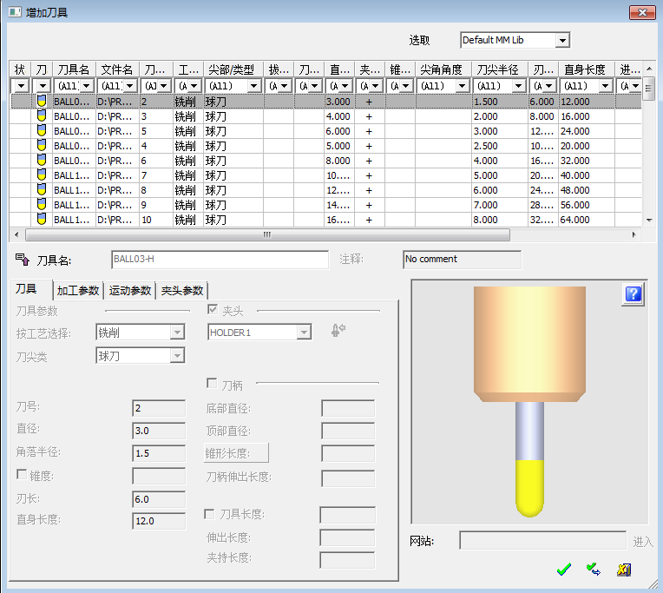
图1-46 增加刀具
选择要增加的刀具，单击【确定】按钮，即可增加刀具，如图1-47所示。
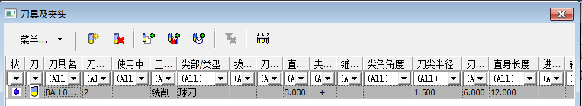
图1-47 增加的刀具

1.8.2 新建刀具
如果刀具库中没有用户需要的刀具，可以自行定义。用户可以直接在【刀具及夹头】对话框中单击【新刀具】按钮，再根据所需刀具的各项参数自定义刀具，如图1-48所示。
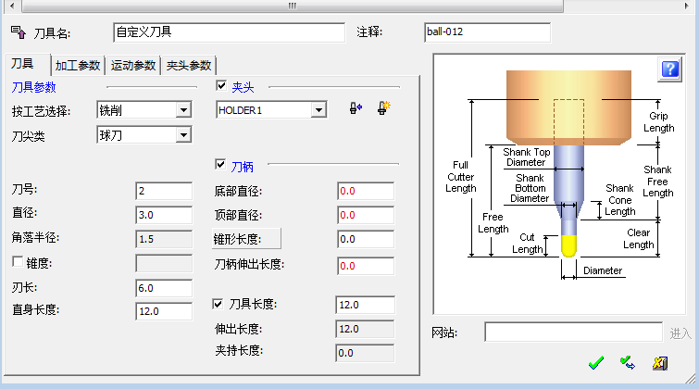
图1-48 自定义刀具
自定义的刀具如图1-49所示。
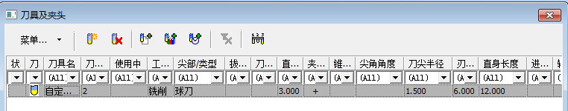
图1-49 自定义的刀具
 提示：定义刀具时，应注意切削的宽度（例如切削沟槽时）不应大于刀具的直径。

1.8.3 输出和输入刀具
用户可以将自定义的刀具输出，当进行其他的零件加工时，可以直接选用该自定义的刀具，以提高加工效率。在【刀具及夹头】对话框中，选中要输出的刀具，单击【菜单】按钮，在其下拉菜单中选择【输出选中的刀具至刀具库】，直接保存在硬盘中，如图1-50所示。
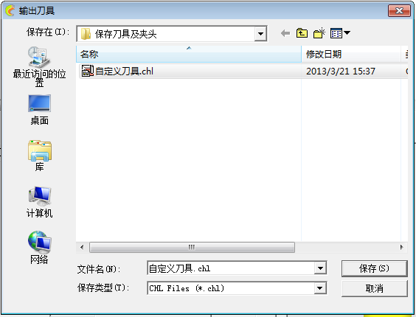
图1-50 输出刀具
单击【从Cimatron文件里添加刀具】按钮，可以直接输入自定义刀具，如图1-51所示。
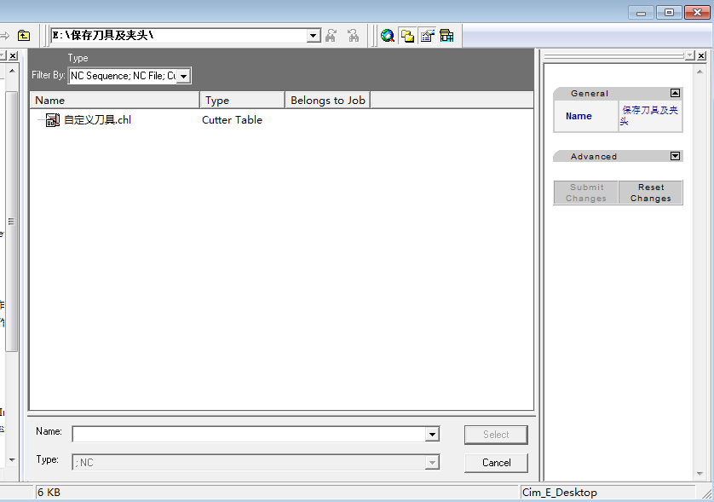
图1-51 选择刀具文件
输入的刀具如图1-52所示，可以加载这些刀具。当导入的刀具与现存的刀具重名时，系统将自动命名这些刀具，用户也可以自行命名。
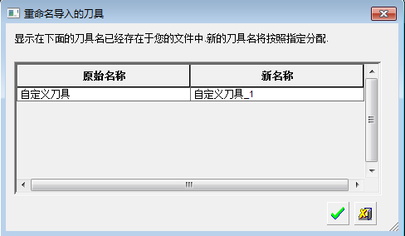
图1-52 重命名刀具
 提示：刀具库可以从事先保存的Cimatron E文件中导入，当导入老版本的Cimatron IT刀具库文件时，必须事先转换。

1.8.4 刀具库
刀具库包含了Cimatron E10系统中存在的刀具，当刀具库中没有用户需要的刀具时，可以自定义刀具参数。

1.9 刀 路 轨 迹
在数控加工前，必须指定刀轨的名称、加工的类型和刀轨坐标系、刀具路径的起始点和安全平面等参数，刀路轨迹命令允许用户设置这些参数。
单击【刀轨】按钮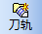，系统将自动弹出【创建刀轨】对话框，在该对话框中，需要用户定义刀轨的名称。在【类型】的下拉菜单中，可以选择加工的轴数，有2.5轴、3轴、4轴和5轴共4种类型。其中微铣削只适合于3轴和5轴的加工，如图1-53所示。
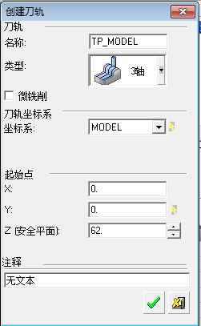
图1-53 刀具轨迹
 提示：微铣削是加工微型零件和高精密零件的一种技术，使用非常小的刀具，能够获得非常小的曲面公差和高质量的曲面精度。

1.10 创 建 零 件
零件是指零件设计模型，用于与加工成最终状态的曲面模型进行比较、校验。单击【零件】按钮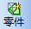，系统将自动弹出【零件】对话框，在【零件类型】的下拉菜单中，有【目标】、【夹具】和【其他】3种，如图1-54所示。
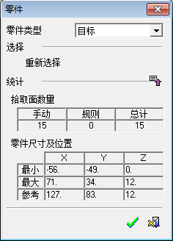
图1-54 零件参数
 提示：毛坯文件以“*.stk”格式存在。只有在建立零件之后才可以进行加工结果的验证和分析切削预留量。

1.11 创 建 毛 坯
毛坯是数控加工的原始材料。毛坯的创建方法与零件的创建方法基本相似，可以通过【曲面】、【轮廓】、【矩形】、【限制盒】、【从文件】和【多轴毛坯】6种方法创建毛坯。

1.11.1 曲面
对选取的曲面偏置一定的数值形成毛坯工件，单击【毛坯】按钮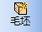，系统将自动弹出【初始毛坯】对话框，在【毛坯类型】的下拉菜单中选择【曲面】，用户可以直接通过所选择的曲面偏置一定的数值以获得毛坯工件，如图1-55所示。
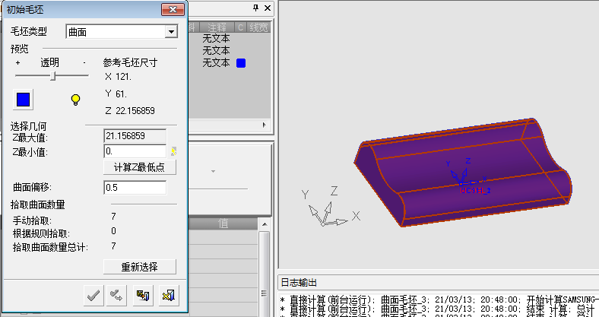
图1-55 曲面毛坯参数

1.11.2 轮廓
根据选取的轮廓和指定的Z值生成毛坯工件。在【初始毛坯】对话框中的【毛坯类型】的下拉菜单中选择【轮廓】选项，可以直接通过将所选择的轮廓偏置一定的数值以及在Z方向上偏置一定的数值来获得毛坯工件，如图1-56所示。
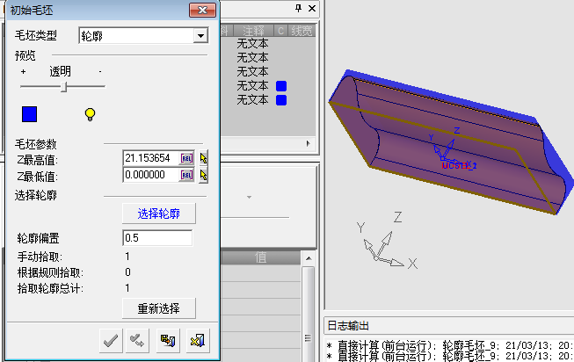
图1-56 轮廓毛坯参数

1.11.3 矩形
通过矩形和Z值高度定义毛坯工件。在【初始毛坯】对话框中的【毛坯类型】的下拉菜单中选择【矩形】选项，可以直接通过定义一个矩形以及在Z方向上偏置一定的数值以获得毛坯工件，如图1-57所示。
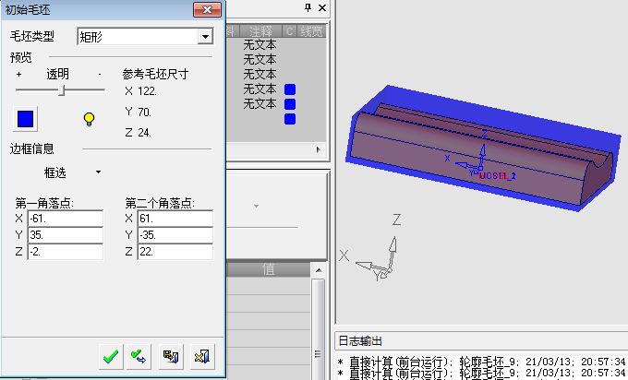
图1-57 矩形毛坯参数

1.11.4 限制盒
系统将自动根据模型的大小，创建一个合适的长方体，包容整个模型，在【初始毛坯】对话框中的【毛坯类型】的下拉菜单中选择【限制盒】选项，系统将自动定义毛坯工件，如图1-58所示。
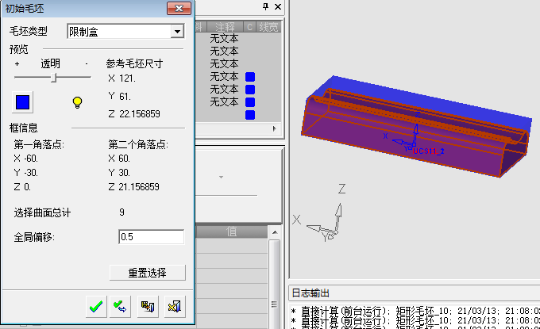
图1-58 限制盒毛坯参数

1.11.5 从文件
若从硬盘中直接选择先前输出的毛坯文件作为当前的毛坯工件，可在【初始毛坯】对话框中的【毛坯类型】下拉菜单中选择【从文件】选项，打开硬盘中的毛坯工件，如图1-59所示。

1.11.6 多轴毛坯
多轴加工的毛坯工件，可在【初始毛坯】对话框中的【毛坯类型】下拉菜单中选择【多轴毛坯】选项，选中【高级选项】复选框，在【原始毛坯】的下拉菜单中选择【文件中第一个毛坯】或者【之前无多轴】；在【使用程序更新】的下拉菜单中选择【从文件的第一个】或者【从源毛坯】以获得毛坯工件，如图1-60所示。
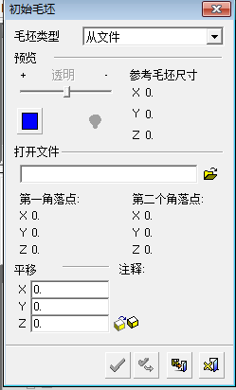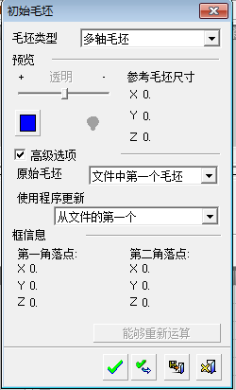
图1-59 从文件中加载毛坯 图1-60 多轴毛坯加载毛坯

1.12 创建程序和删除程序

1．创建程序
创建程序功能用来设置数控加工的刀路参数、刀具及夹头参数、机床参数和零件参数等，最终形成符合实际加工需要的刀具路径。一个程序体现为刀具的一系列运动。程序的创建是数控编程的核心部分。
设置加工参数是创建一个加工程序的必需内容，加工参数主要包括几何参数、刀路参数和机床参数。加工参数设置的合理与否直接影响到加工的质量。
加工参数体现在参数选项板中，参数选项板中包含了一个程序的所有参数，用户可以随时对这些参数进行编辑。如图1-61中所示，参数的显示方式可以分为向导模式和高级模式两种。
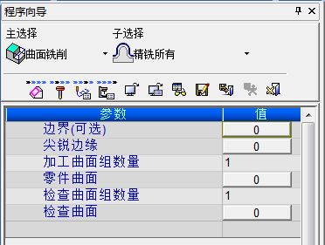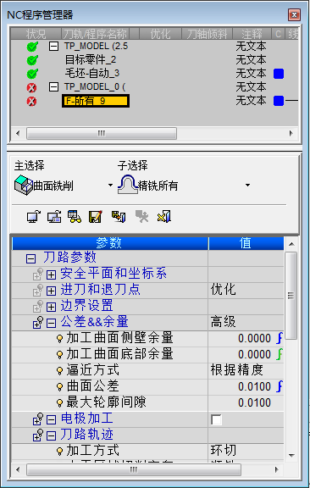
（a）向导模式 （b）高级模式
图1-61 参数选项
相对高级模式而言，向导模式的功能参数图标多了【零件】、【刀具&&夹头】、【刀路参数】和【机床参数】，如图1-62所示。
图1-62 【向导模式】工具栏
 提示：虽然向导模式和高级模式界面不同，但功能是完全一样的，即在向导模式下能够实现的功能在高级模式中也能实现。

2．删除程序
删除程序功能可以将选定的加工程序删除。选中要删除的程序，单击【删除】按钮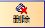，再单击【是】按钮，即可删除程序，如图1-63所示。
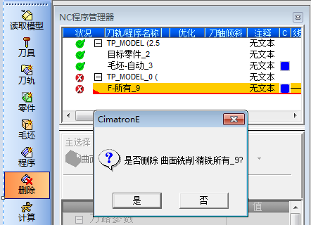
图1-63 程序删除
 提示：用户也可以在【程序管理器】中选择加工程序并右击，在弹出的快捷菜单中将选定的程序删除。

1.13 计 算 程 序
对已经保存但并未生成刀具路径的程序执行计算功能，重新生成刀具路径，如图1-64所示。
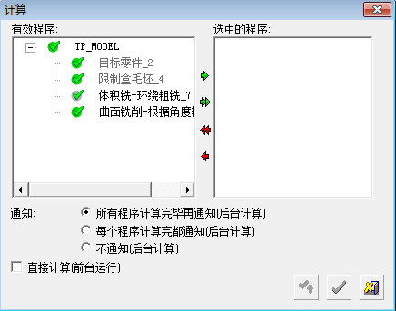
图1-64 计算程序

1.14 导 航 器
导航器用于控制刀具路径的显示方式以便于对其进行分析。可以根据【毛坯】、【根垂直/水平】、【轨迹】、【层】、【路径】、【程序】、【孔】和【刀具】等工具过滤显示刀具路径，单击【导航器】按钮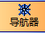，系统将自动弹出【导航器】窗口，如图1-65所示。
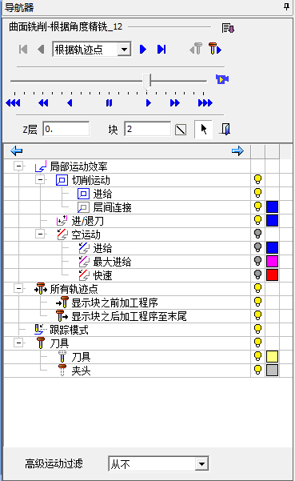
图1-65 导航器
 提示：当刀具路径密集而繁杂时，可以在【导航器】窗口中关闭刀具路径部分的显示或对其颜色进行编辑。

1.15 机 床 仿 真
通过仿真模拟，可以验证实体切削状态下的刀具路径是否合理、是否过切、是否与其他部件相干涉。可以通过检验、仿真和机床模拟3种方式进行仿真，单击【机床仿真】按钮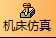，系统将自动弹出【机床仿真】对话框，用户可以选择加工程序进行机床仿真，如图1-66所示。
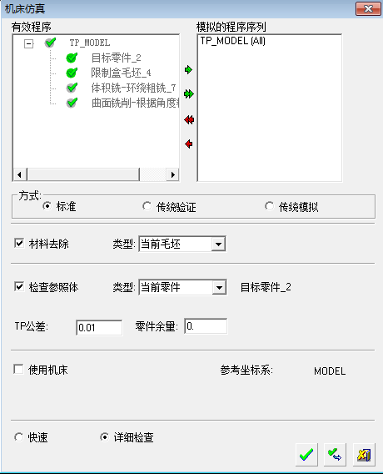
图1-66 机床仿真
 提示：仿真速度与刀具路径的疏密程度、加工程序的数量以及计算机的运行速度相关。

1.16 剩 余 毛 坯
剩余毛坯是指将当前数控加工完成后剩余的毛坯作为下一次模拟加工用的毛坯。利用剩余毛坯可以避免加工模拟从头开始的弊端，仅从当前选择的程序开始，从而提高了效率。选择加工程序，单击【剩余毛坯】按钮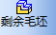，系统将自动弹出【剩余毛坯】对话框，用户可以保存当前加工程序下的剩余毛坯，如图1-67所示。
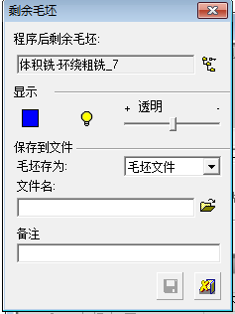
图1-67 剩余毛坯的创建
 提示：当加工大件复杂形状的零件时，剩余毛坯功能显得非常实用，可以节省大量的时间。

1.17 刀 轨 编 辑
使用刀轨编辑命令，用户可以根据需要对现有的刀具路径进行编辑。单击【刀轨编辑】按钮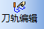，系统将自动弹出【刀轨编辑】工具栏，如图1-68所示。
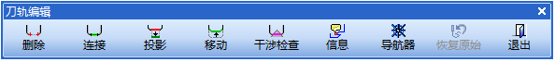
图1-68 【刀轨编辑】工具栏
- 删除：可以将选中的刀路删除。
- 连接：可以将刀路之间的缝隙连接起来。
- 投影：可以将刀路投影到选定的曲面上。
- 移动：可以将刀路移动。
- 干涉检查：可以检查刀路是否过切。
- 信息：可以显示刀路信息。
- 导航器：可以打开导航器，设置刀具运动。
- 恢复原始：可以将刀路恢复到编辑前的状态。
- 退出：退出刀路编辑功能。
 提示：通过【刀轨编辑】命令可以去除不符合的刀具路径或额外增加刀具路径。

1.18 后 处 理
后处理功能用来生成数控机床加工需要的代码程序，单击【后处理】按钮，系统将自动弹出【后处理】对话框，选定要输出的加工程序代码，用户可以选择需要的后处理器以及要生成的代码类型，如图1-69所示。
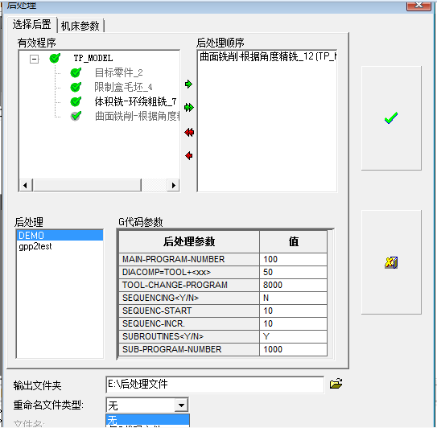
图1-69 【后处理】对话框
对输出的后处理文件可以根据数控机床的实际情况而做相应的修改。

1.19 NC报告
NC报告功能用来生成加工程序的NC报告，报告中包含了【刀具路径】、【加工程序】、【各项加工参数】等内容，如图1-70所示。用户可以向报告中增加或消减内容。
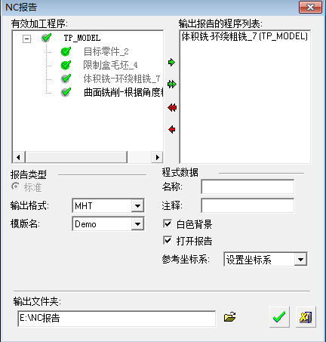
图1-70 NC报告的设置

1.20 实例·操作——导件的数控加工
通过对如图1-71所示的导件的数控加工介绍Cimatron E10数控加工的整个流程。
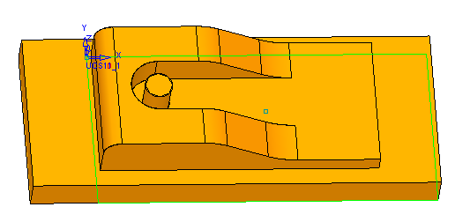
图1-71 导件
【思路分析】
本例的参照模型比较简单，可以采用多种加工方式实现，本节采用最通用的数控加工方法，用户可以参照配套光盘模仿操作，使自己对数控加工的整个设计流程有一个清晰的认识。本例首先加载模型，根据模型创建刀具、设置刀路轨迹和毛坯，然后根据模型的形状特征选择合适的加工方法并设置加工参数，最后进行模拟验证。
【光盘文件】
——参见附带光盘中的“END\Ch1\1-20.elt”文件。
——参见附带光盘中的“AVI\Ch1\1-20.avi”文件。
【操作步骤】

（1）打开Cimatron E10软件，进入编程模块。单击【新建文件】按钮，系统将自动弹出【新建文件】对话框，选中NC模块，单击【确定】按钮进入加工环境，如图1-72所示。
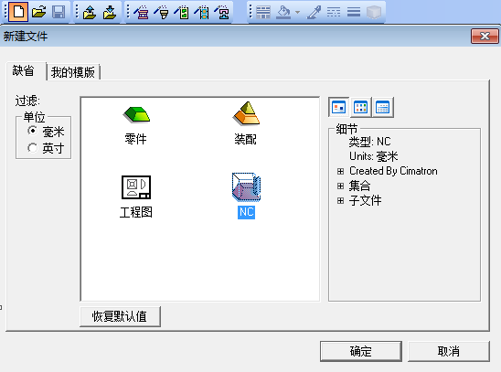
图1-72 新建文件
（2）读取模型。单击【读取模型】按钮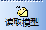，选择模型文件，如图1-73所示。
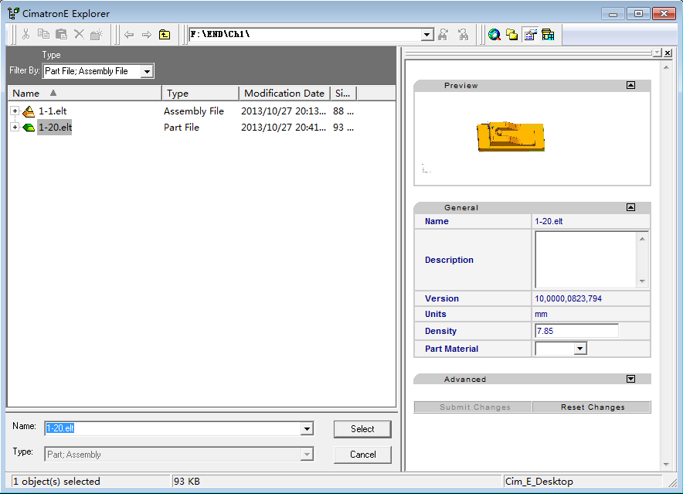
图1-73 读取模型
单击【确定】按钮，确认模型，再单击【确定】按钮，进入该零件的加工环境，如图1-74所示。
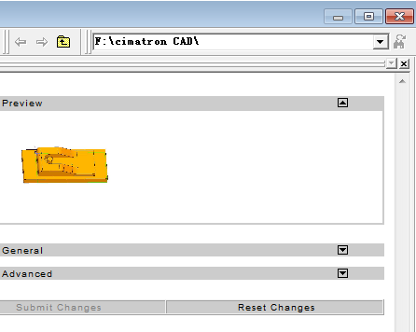
图1-74 进入加工环境
NC加工环境界面如图1-75所示。
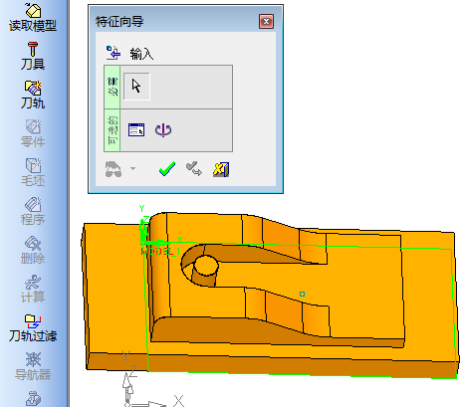
图1-75 NC界面
（3）为了能更好地确定刀具的参数，可以对零件进行外形尺寸的测量，单击【测量】按钮，得出零件模型的外形尺寸，如图1-76所示。
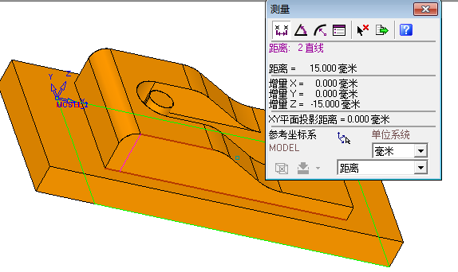
图1-76 测量尺寸
（4）设置刀具参数。直接从刀具库中选择BALL08-H球铣刀，该刀具的具体参数如 图1-77所示。
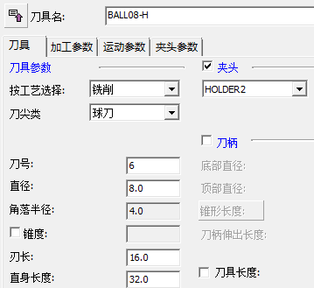
图1-77 选择刀具
（5）单击【刀轨】按钮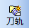，系统将自动弹出【创建刀轨】对话框，在该对话框中的类型下拉菜单中选择【3轴】，将【Z（安全平面）】设置为50，单击【确定】按钮，如图1-78所示。
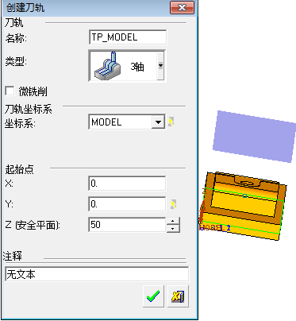
图1-78 创建刀路轨迹
（6）单击【毛坯】按钮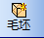，系统将自动弹出【初始毛坯】对话框，在【毛坯类型】的下拉菜单中选择【限制盒】，系统将自动生成毛坯工件，如图1-79所示。
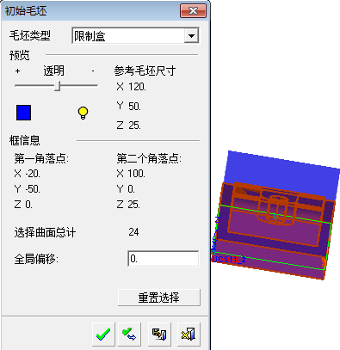
图1-79 创建毛坯
（7）单击【程序】按钮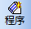，在程序管理器中【主选择】的下拉菜单中选择【体积铣】，在【子选择】的下拉菜单中选择【平行粗铣】，如图1-80所示。
（8）设置加工参数。选择粗加工刀具，单击【刀具&&夹头】右侧的按钮，在刀具库里选择名称为BN14R3-H的牛鼻刀，如图1-81所示。
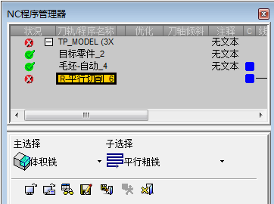
图1-80 创建程序
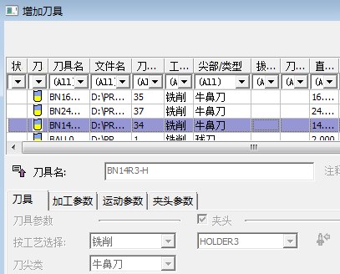
图1-81 选择刀具
选择刀具后，显示刀具参数，单击【确定】按钮，在已有的刀具中加入该刀具，在【刀具及夹头】对话框中选择该刀具，再单击【确定】按钮，如图1-82所示。
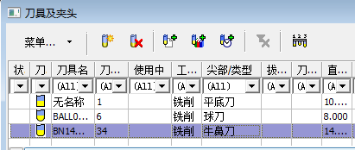
图1-82 添加刀具
此时，即可选定刀具，显示刀具具体参数，如图1-83所示。
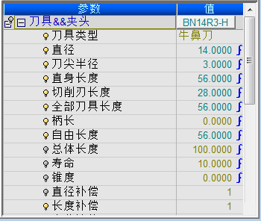
图1-83 刀具参数
（9）设置【公差&&余量】参数。在【公差&&余量】的子菜单下，设置【加工曲面余量】和【曲面公差】，如图1-84所示。
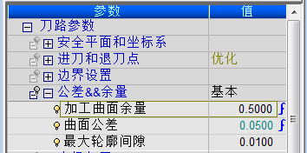
图1-84 设置公差及余量
（10）设置【刀路轨迹】参数。在【垂直步进类型】的下拉菜单中选择【固定+水平面】的方式，设置【固定垂直步距】和【侧向步距】参数，如图1-85所示。
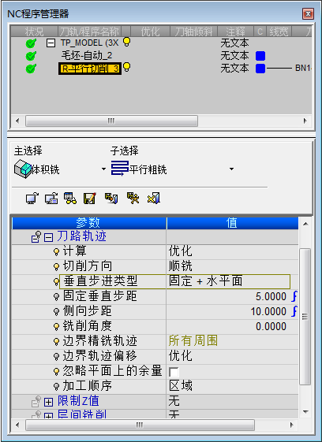
图1-85 设置【刀路轨迹】参数
（11）选择加工面。在【零件】的子菜单中，单击【零件曲面】按钮，选择零件的全部曲面为加工曲面，如图1-86所示。
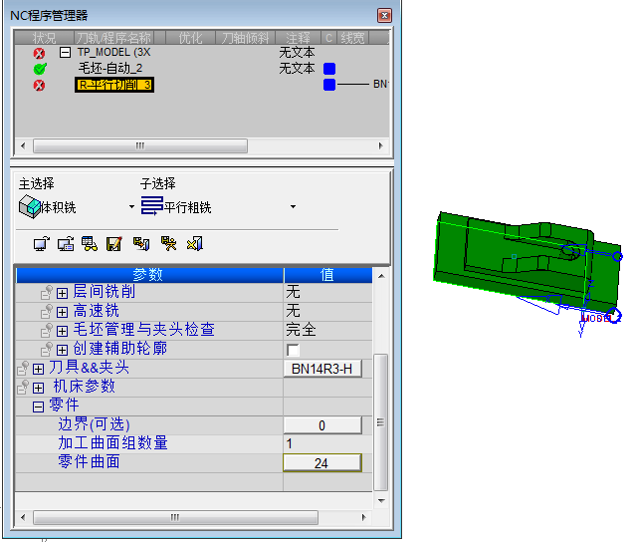
图1-86 创建零件曲面
（12）保存并计算刀轨。单击【保存并计算】按钮，系统将自动根据加工参数计算出粗加工刀路轨迹，如图1-87所示。
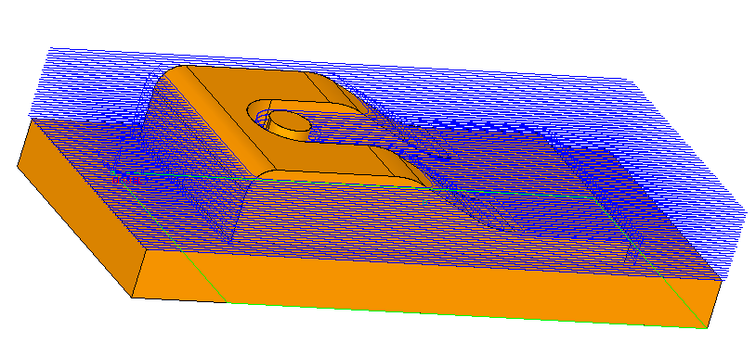
图1-87 生成刀路轨迹
（13）单击【剩余毛坯】按钮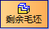，系统将自动弹出【剩余毛坯】对话框，如图1-88所示。
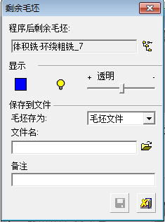
图1-88 创建剩余毛坯
（14）在【剩余毛坯】对话框中，单击按钮，可显示剩余的毛坯余量，如图1-89所示。
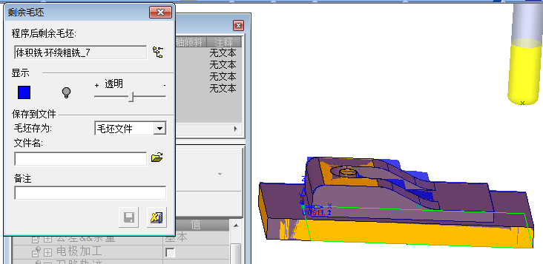
图1-89 显示剩余毛坯
（15）保存剩余毛坯模型。在【剩余毛坯】对话框中，用户可以编辑保存剩余毛坯图形，如图1-90所示。
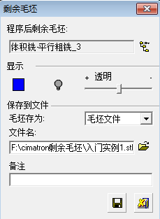
图1-90 保存剩余毛坯
（16）单击【机床仿真】按钮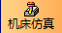，系统将自动弹出【机床仿真】对话框，如图1-91所示。
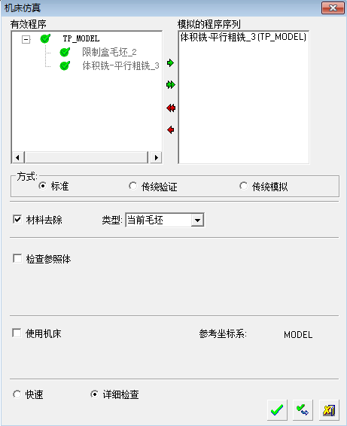
图1-91 机床仿真
（17）单击【确定】按钮，即可进入机床仿真界面，如图1-92所示。
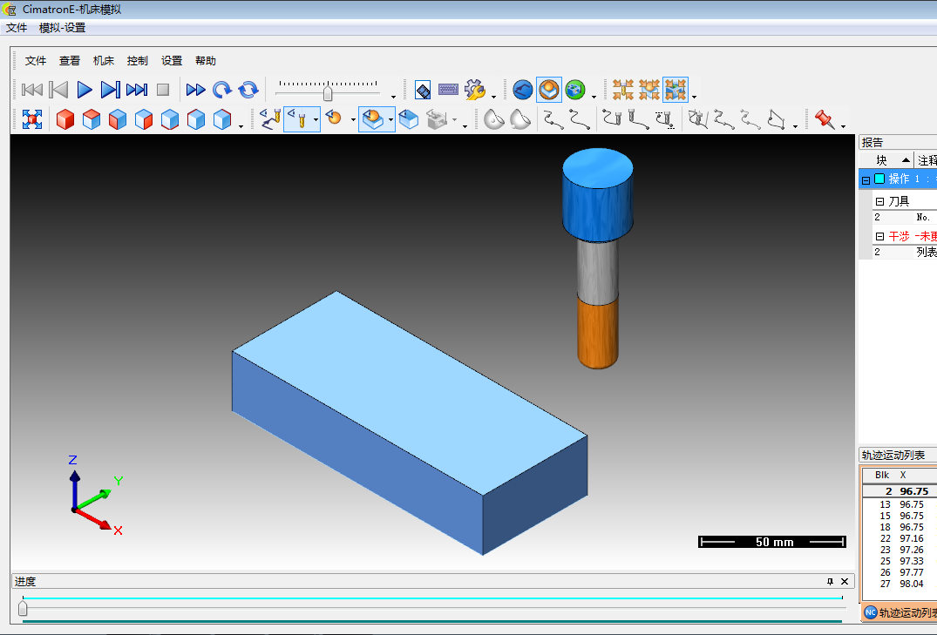
图1-92 机床仿真界面
（18）单击【播放】按钮，系统将自动播放加工动画，如图1-93所示。
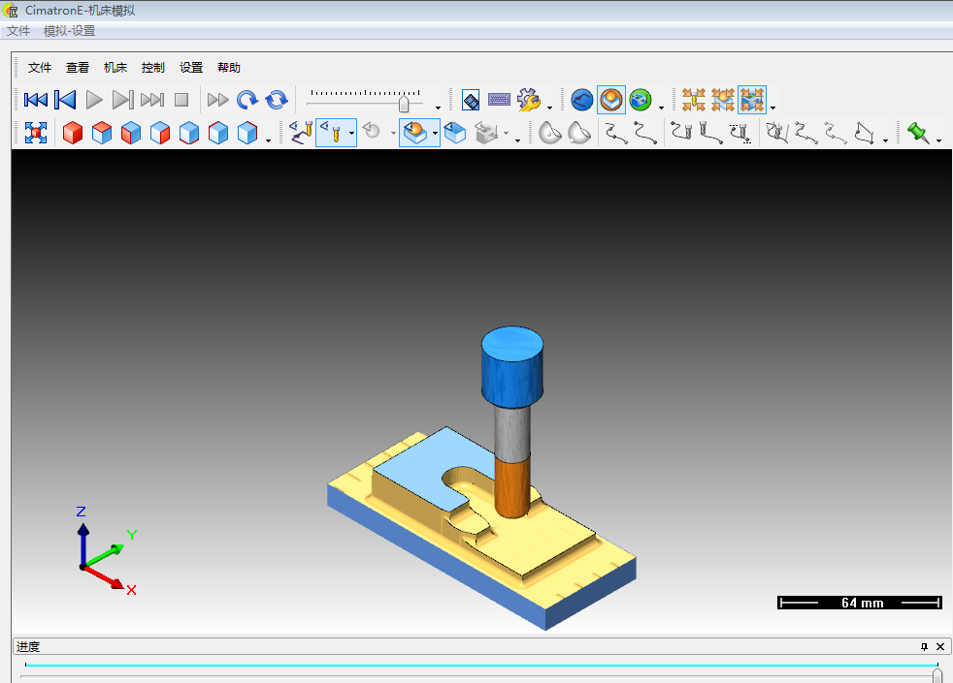
图1-93 运行仿真运动
（19）单击【后处理】按钮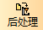，系统将自动弹出【后处理】对话框，如图1-94所示。
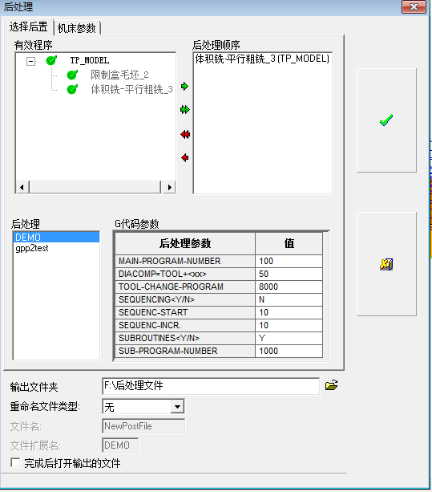
图1-94 后处理
选择要输出的后处理文件，以及要保存的路径，选中【后处理】对话框中底部的【完成后打开输出文件】复选框，单击【确定】按钮，以检验生成的G代码，如图1-95所示。
（20）单击【加工程序】按钮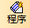，创建二次粗加工程序。【主选择】依然为【体积铣】，【子选择】为【传统策略】中的【二粗】，如图1-96所示。
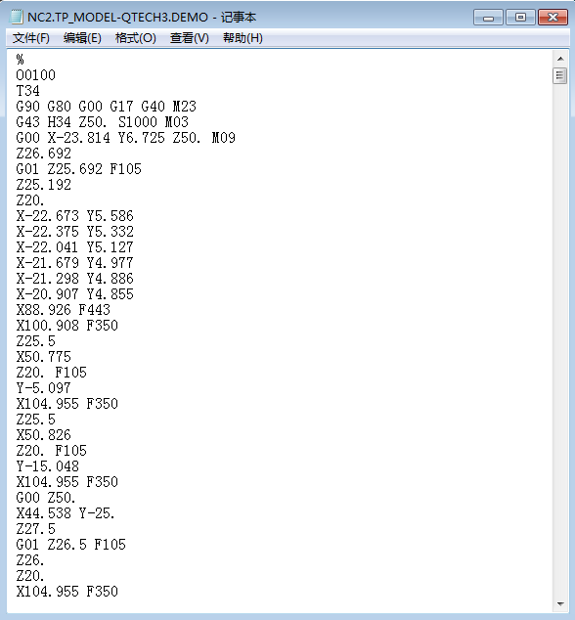
图1-95 生成G代码
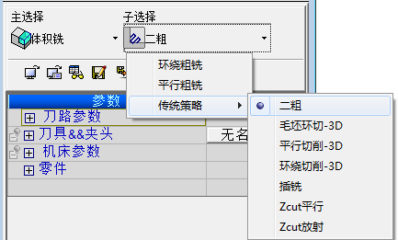
图1-96 二次粗加工
（21）单击【导入界面&参数】按钮，确定重置参数为首选值，如图1-97所示。
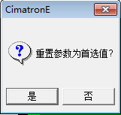
图1-97 重置参数
（22）选择二次粗加工的刀具，单击【刀具&&夹头】右侧的按钮，系统将自动弹出【刀具及夹头】对话框，在【刀具及夹头】对话框中，单击刀具库图标，系统将自动弹出【增加刀具】对话框，如图1-98所示。
单击【确定】按钮，增加刀具BN10R2-H。
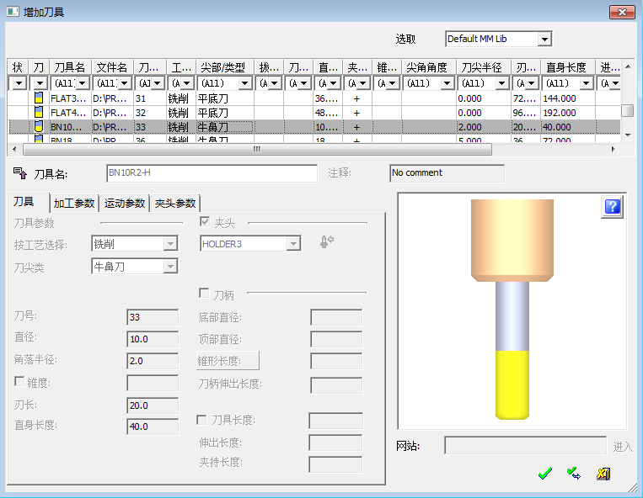
图1-98 选择刀具
（23）再单击【确定】按钮，选择新增添的刀具BN10R2-H，如图1-99所示。
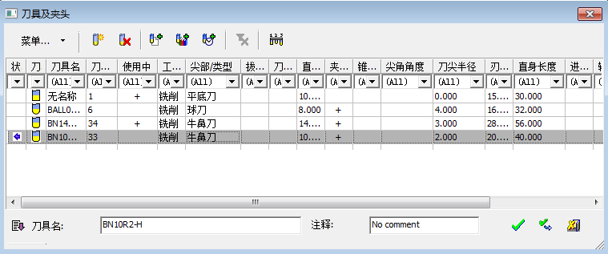
图1-99 添加刀具
单击【确定】按钮，在【NC程序管理器】中可以显示刀具的具体参数，如图1-100所示。
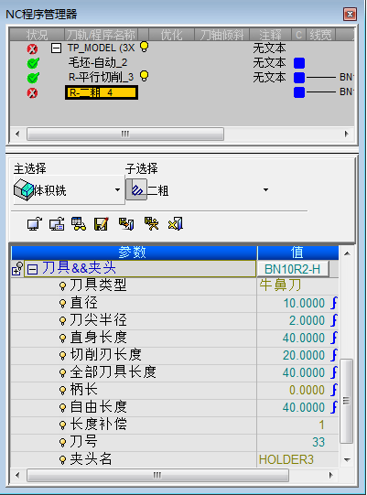
图1-100 刀具参数
（24）设置二次粗加工的刀路轨迹，如 图1-101所示。
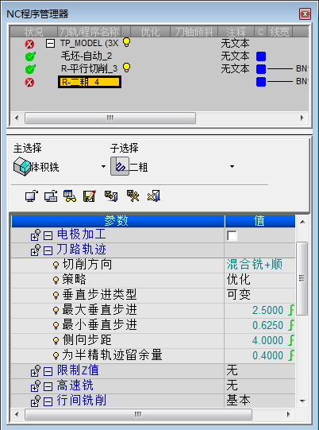
图1-101 设置二粗加工参数
（25）保存并计算刀路轨迹，如图1-102所示。
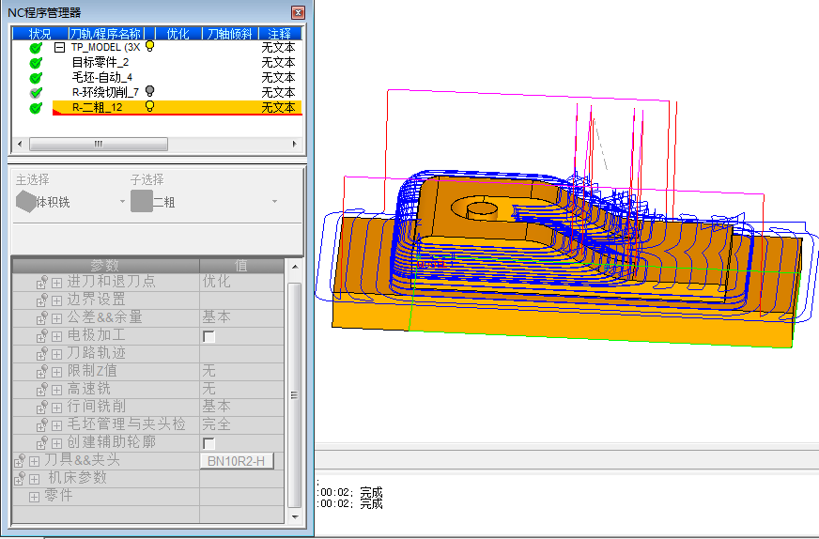
图1-102 计算刀轨
（26）单击【机床仿真】按钮，系统将自动弹出【机床仿真】对话框，如图1-103所示。
（27）单击【确定】按钮即可进入机床仿真界面，如图1-104所示。
（28）单击【播放】按钮，系统将自动播放加工动画，如图1-105所示。
（29）单击【后处理】按钮，系统将自动弹出【后处理】对话框，如图1-106所示。
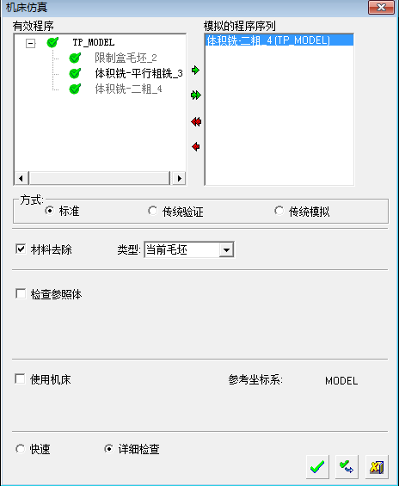
图1-103 【机床仿真】对话框
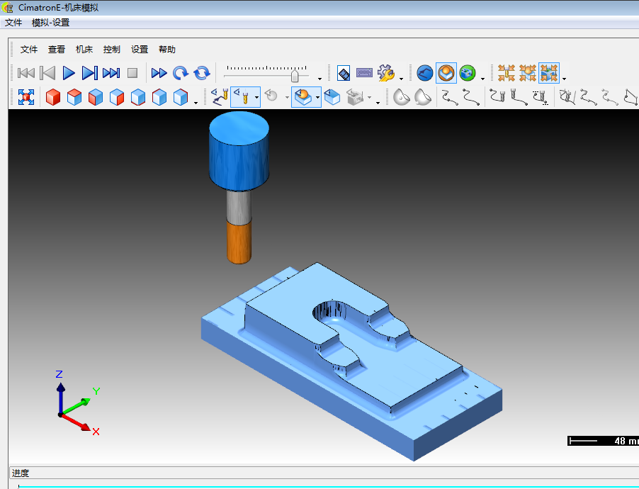
图1-104 机床仿真界面
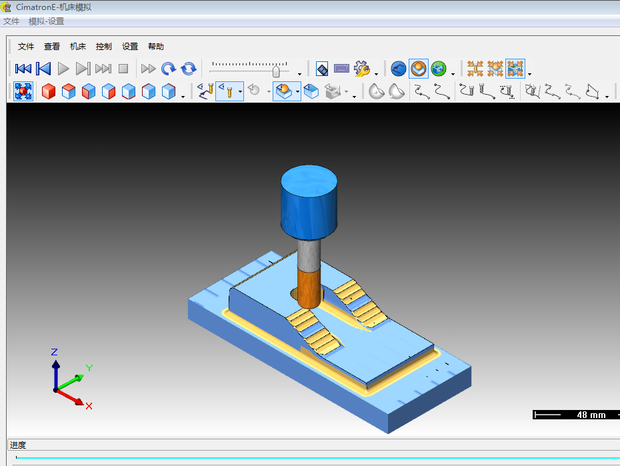
图1-105 运行仿真运动
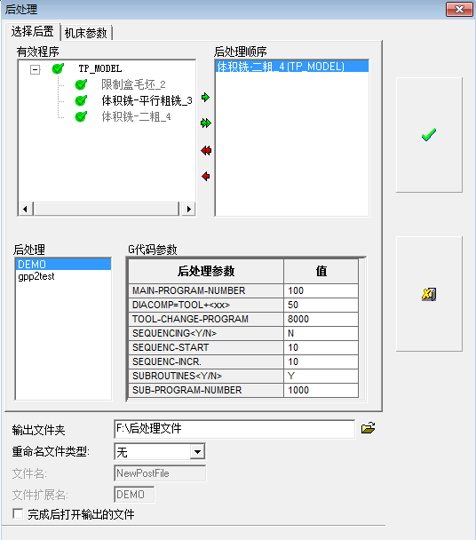
图1-106 后处理
选择要输出的后处理文件，以及要保存的路径，选中【后处理】对话框中底部的【完成后打开输出的文件】复选框，单击【确定】按钮，以检验生成的G代码，如图1-107所示。
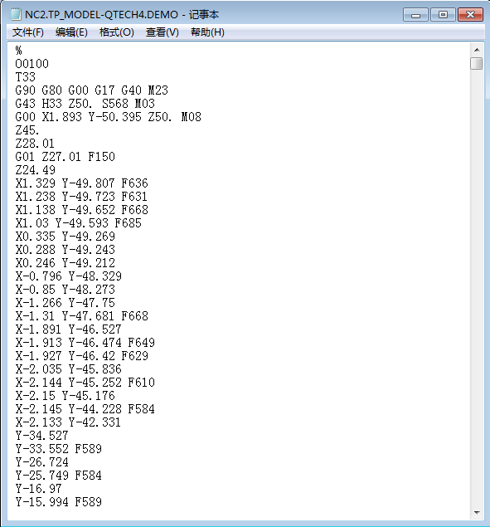
图1-107 生成的G代码
（30）选中二次粗加工程序并右击，在弹出的快捷菜单中选择【编辑程序参数】命令，如图1-108所示。
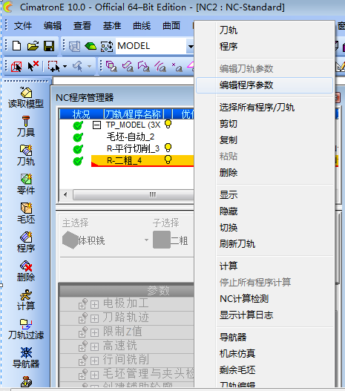
图1-108 选择程序
（31）选择加工方式，【主选择】为【曲面铣削】，【子选择】为【根据角度精铣】，单击【导入界面&参数】按钮，如图1-109所示。
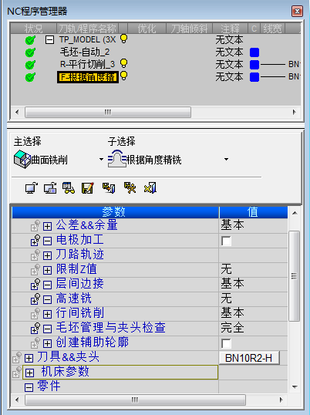
图1-109 编辑程序参数
（32）设置零件参数。在【零件】的子菜单中，单击【边界（可选）】按钮，选择零件的底面作为加工边界，如图1-110所示。
单击【确定】按钮，完成边界的选定，如图1-111所示。
（33）设置加工参数并计算。在【刀路轨迹】的子菜单中，设置加工参数，如图1-112所示。
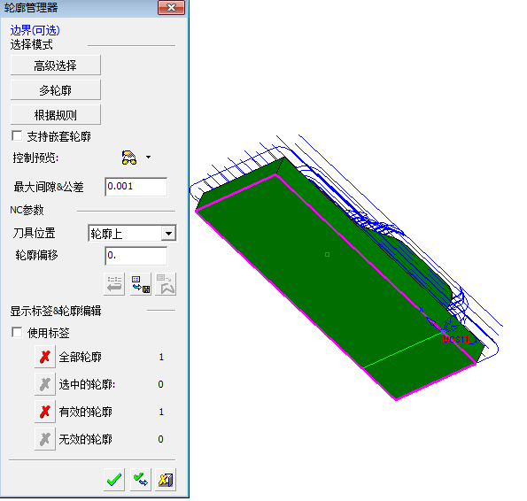
图1-110 选择轮廓边界
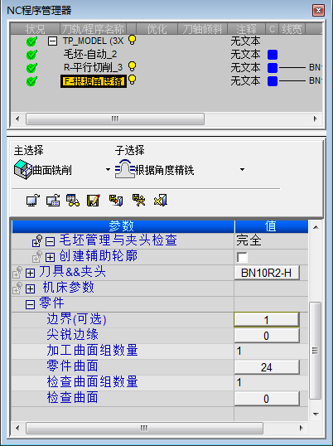
图1-111 选定边界
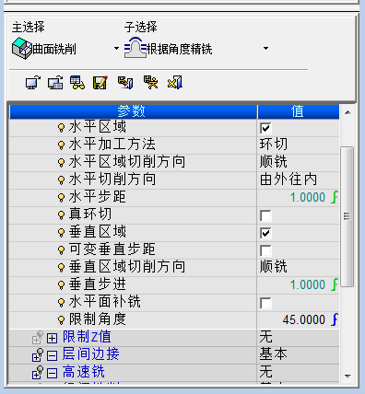
图1-112 编辑加工参数
（34）设置【机床参数】。在【机床参数】的子菜单中，设置【主轴转速】、【进给（毫米/分钟）】等参数，如图1-113所示。
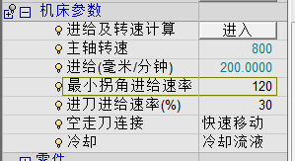
图1-113 编辑机床参数
（35）保存并计算。单击【保存并计算刀轨】按钮，如图1-114所示。
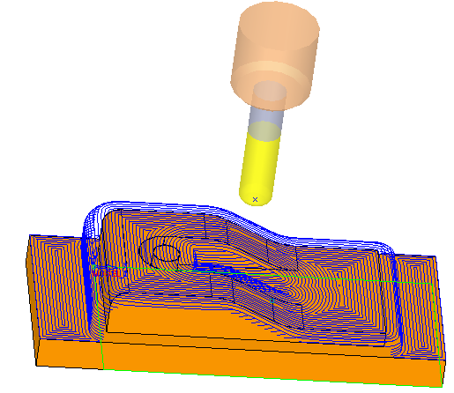
图1-114 计算刀轨
（36）选择刀轨过滤。对刀具路径的显示方式进行设置。单击【刀轨过滤】按钮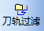，系统将自动弹出【刀轨过滤】对话框，显示全部刀路轨迹，如图1-115所示。
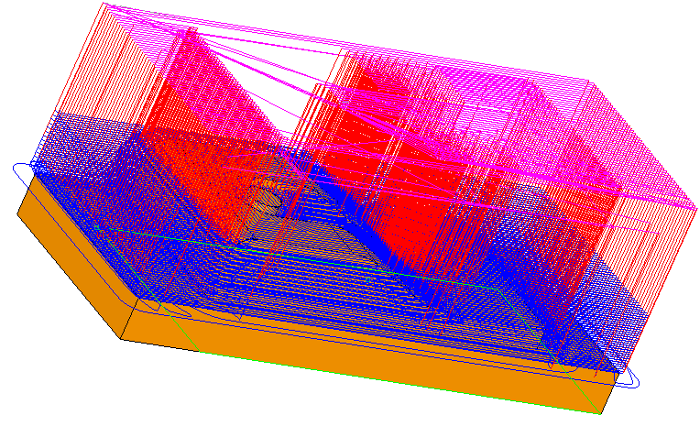
图1-115 刀轨过滤
（37）生成NC报告。单击【NC报告】按钮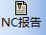，系统将自动弹出【NC报告】对话框，在对话框中选择全部的加工程序，单击【确定】按钮，生成NC报告，如图1-116所示。
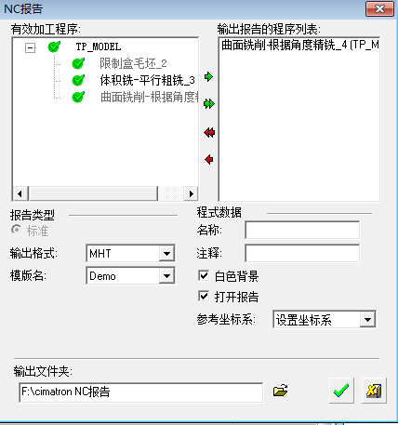
图1-116 【NC报告】对话框
生成的NC报告如图1-117所示。
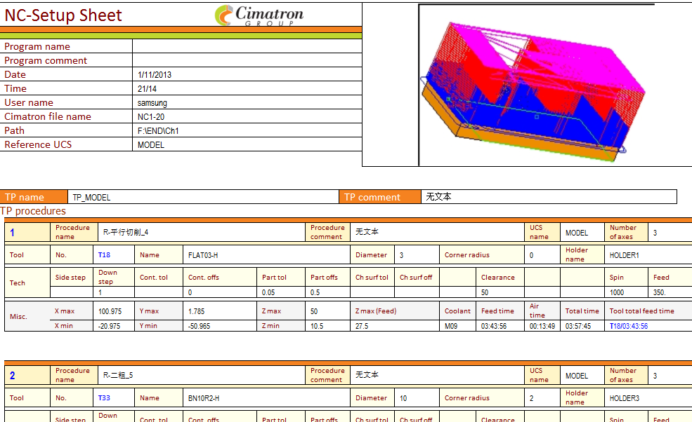
图1-117 生成NC报告
（38）对加工效果进行检验，与零件进行对比，分析加工误差。单击【机床仿真】按钮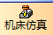，选择要检验的工序，如图1-118所示。
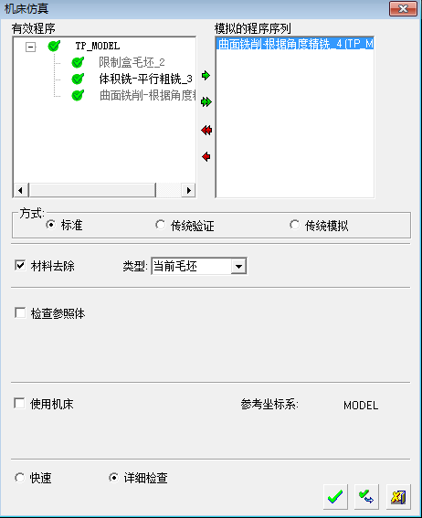
图1-118 机床仿真
单击【确定】按钮，系统将进入机床仿真界面，如图1-119所示。
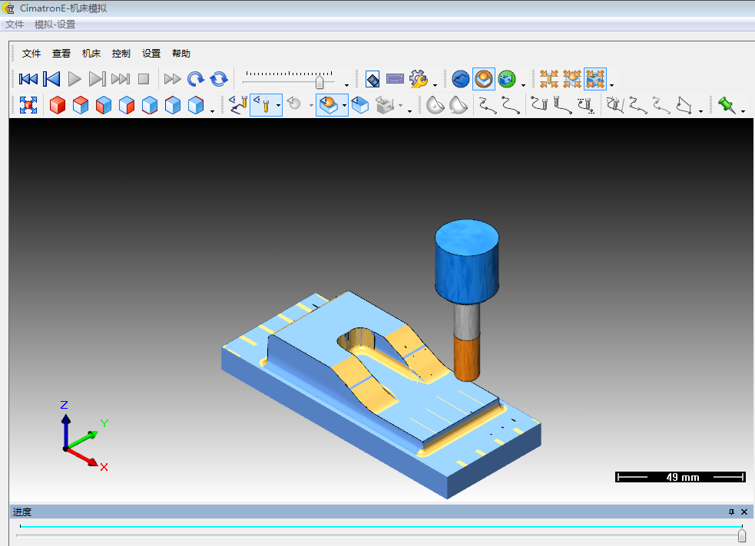
图1-119 运行仿真运动

1.21 实例·练习——圆盘腔槽的加工
本节通过对如图1-120所示的圆盘腔槽的数控加工，进一步介绍Cimatron E10数控加工的基本流程。
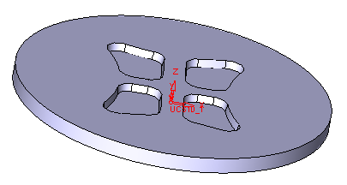
图1-120 圆盘腔槽
【思路分析】
圆盘腔槽为常见的腔槽类零件，需要选择与其相适应的数控加工方法。本例首先进行了一系列的基本设置，例如加载模型、创建刀具、设置刀路轨迹和毛坯等，为后续的数控加工做好准备，然后根据模型的形状特征选择合适的粗加工铣削方式，并设置相应加工参数，最后进行模拟验证并生成NC报告。
【光盘文件】
——参见附带光盘中的“END\Ch1\1-21.elt”文件。
——参见附带光盘中的“AVI\Ch1\1-21.avi”文件。
【操作步骤】

（1）打开Cimatron E10软件，单击【新建文件】按钮，系统将自动弹出【新建文件】对话框，选择NC模块，单击【确定】按钮，进入加工环境，如图1-121所示。
图1-121 新建文件
（2）单击【读取模型】按钮，系统将自动弹出【选择文件】对话框，选中要加工的零件模型，单击【确定】按钮，以确认要读取的零件模型，再单击【确定】按钮，进入NC加工环境，如图1-122所示。
（3）再单击【确定】按钮，进入NC加工环境，如图1-123所示。
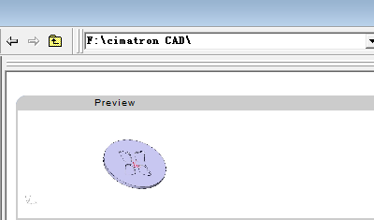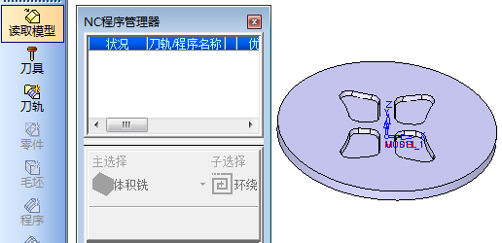
图1-122 选定模型 图1-123 进入加工环境
（4）创建刀轨。根据零件的特点，采用3轴加工的方式，创建3轴刀路轨迹，单击【刀轨】按钮，系统将自动弹出【创建刀轨】对话框，在对话框中【类型】的下拉菜单中选择【3轴】，【Z（安全平面）】设置为50，单击【确定】按钮，如图1-124所示。
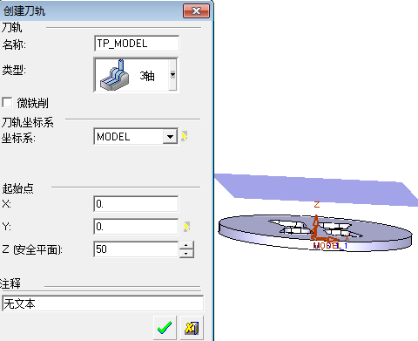
图1-124 创建刀轨
（5）设置毛坯。单击【毛坯】按钮，系统将自动弹出【初始毛坯】对话框，如图1-125所示。
（6）在【毛坯类型】的下拉菜单中选择【轮廓】，如图1-126所示。
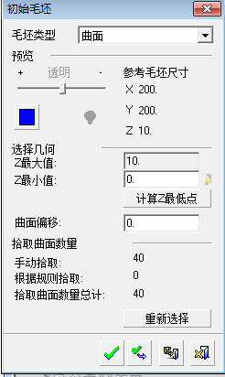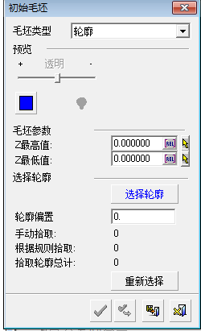
图1-125 创建毛坯 图1-126 创建毛坯类型
（7）单击【选择轮廓】按钮，系统将自动弹出【轮廓管理器】对话框，选择圆盘的底面，再单击【确定】按钮，如图1-127所示。
（8）确定【Z最高值】和【Z最低值】的参数，如图1-128所示。
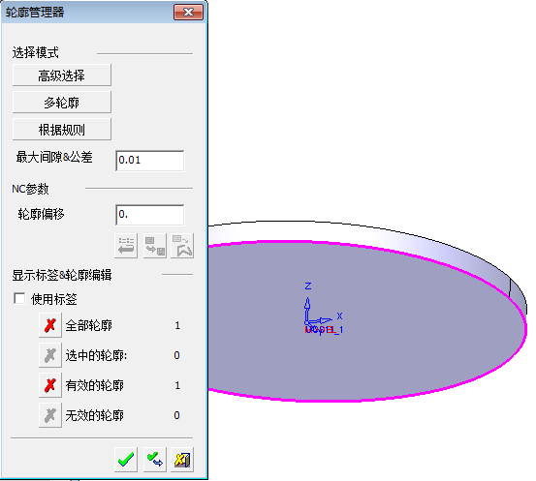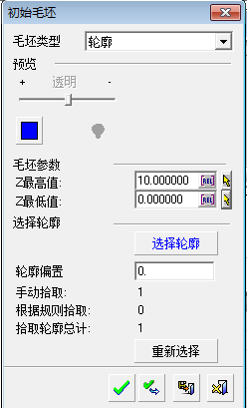
图1-127 选择毛坯轮廓 图1-128 毛坯参数
（9）检查毛坯。创建的毛坯如图1-129所示。
（10）创建刀具。单击【刀具】按钮，系统将自动弹出【刀具及夹头】对话框，在刀具库中选择适合的刀具，如图1-130所示。
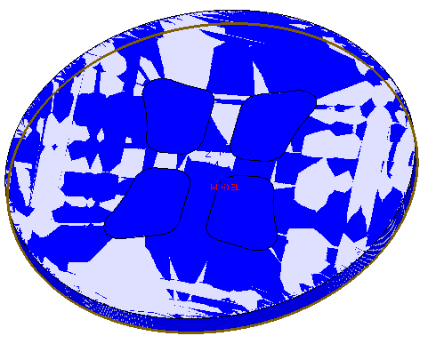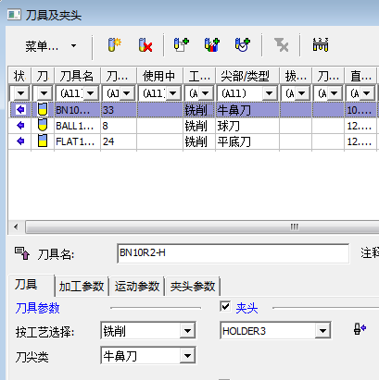
图1-129 显示毛坯 图1-130 选择刀具
（11）单击【程序】按钮，系统将自动弹出【NC程序管理器】对话框，在【主选择】的下拉菜单中选择【体积铣】，在【子选择】的下拉菜单中选择【环绕粗铣】，如图1-131所示。
（12）重置参数。单击【导入界面&参数】按钮，系统将提醒是否重置参数为首选值，单击【是】按钮，如图1-132所示。
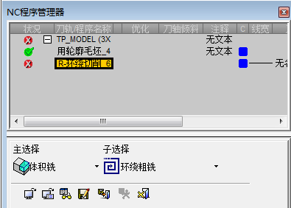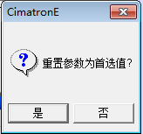
图1-131 创建铣削方式 图1-132 重置参数
（13）选择加工曲面。在【零件】的子菜单中，单击【零件曲面】按钮，选择模型的全部曲面，如图1-133所示，单击【确定】按钮。
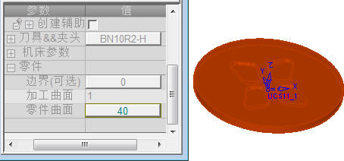
图1-133 零件曲面
（14）选择加工轮廓。在【零件】的子菜单中，单击【边界（可选）】按钮，选择模型的边界轮廓，如图1-134所示，单击【确定】按钮。
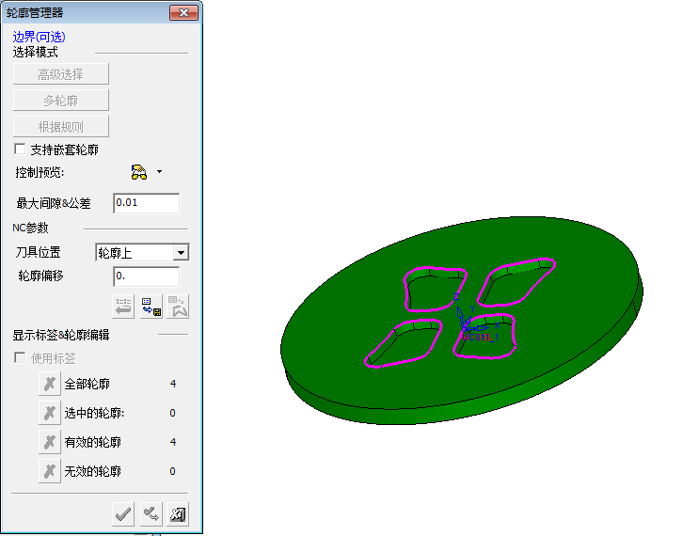
图1-134 加工轮廓
（15）选择刀具。单击【刀具&&夹头】按钮，选择刀具，如图1-135所示。
单击【确定】按钮，在【NC程序管理器】中可以直接查看刀具的具体参数，如图1-136所示。
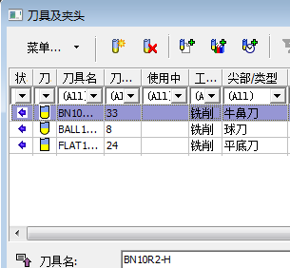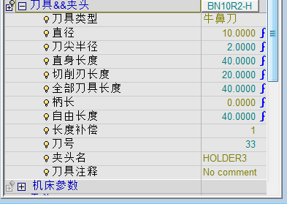
图1-135 加载刀具 图1-136 刀具参数
（16）设置公差和余量。在【公差&&余量】右边的下拉菜单中选择【基本】，设置公差和余量值，如图1-137所示。
（17）设置【刀路轨迹】参数，如图1-138所示。
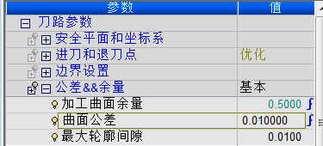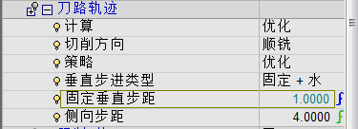
图1-137 公差和余量 图1-138 【刀路轨迹】参数
（18）设置【机床参数】，如图1-139所示。
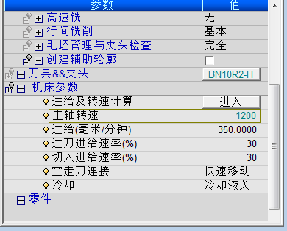
图1-139 机床参数
单击【进给及转速计算】右边的【进入】按钮，系统将自动计算出相应的切削参数，如图1-140所示。
（19）保存并计算刀轨。单击【保存并计算】按钮，系统将自动计算相应的切削刀路轨迹，如图1-141所示。
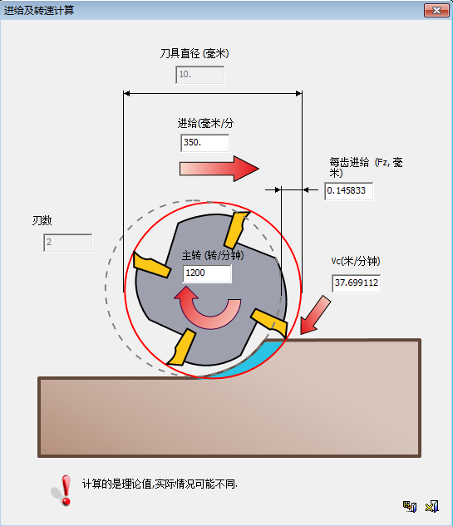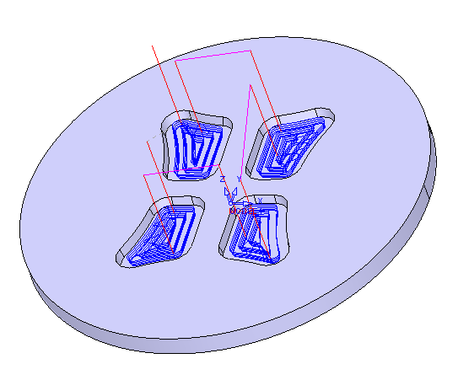
图1-140 切削参数 图1-141 计算刀轨
（20）机床仿真。单击【机床仿真】按钮，系统将自动进入仿真界面，单击【运行】按钮，可以检查加工的刀路轨迹，如图1-142所示。
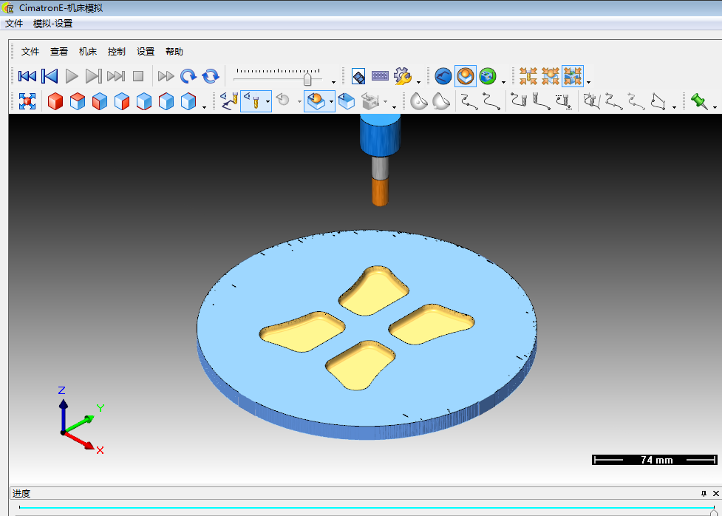
图1-142 运行仿真运动
（21）后处理。单击【后处理】按钮，系统将自动导出G代码，如图1-143所示。
（22）生成NC报告。单击【NC报告】，系统将自动弹出【NC报告】对话框，选择要生成的刀路轨迹的NC报告，如图1-144所示。
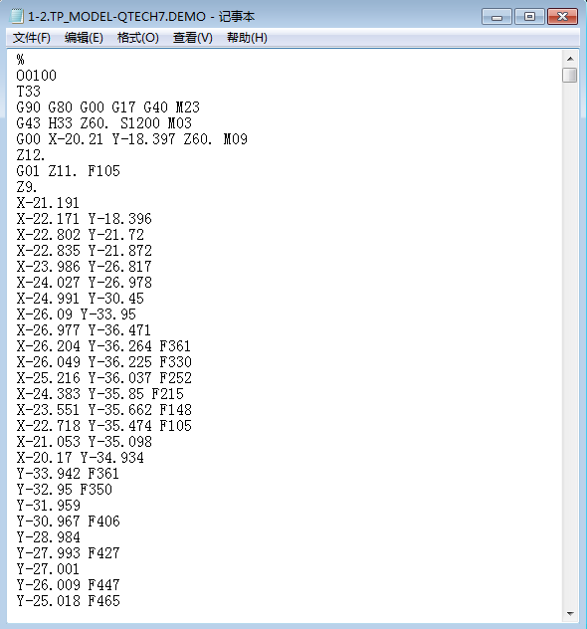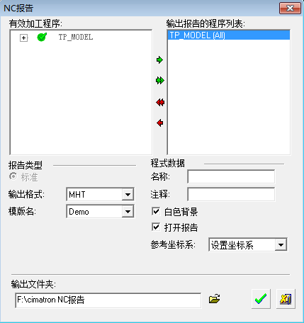
图1-143 生成G代码 图1-144 【NC报告】对话框
（23）单击【确定】按钮，系统将根据所生成的刀路轨迹自动生成NC报告，如图1-145所示。
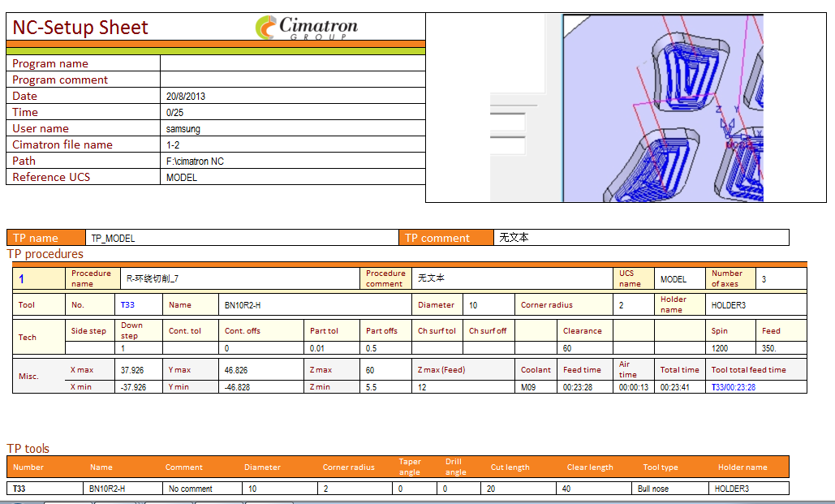
图1-145 NC报告

